ASPEK PERDATA DALAM PELAKSANAAN PERSETUJUAN TINDAKAN MEDIS
(INFORMED CONSENT) DI RUMAH SAKIT
(Studi Kasus di Rumah Sakit Aloei Saboe Gorontalo)

OLEH:
SAIFUL ANDI S. ISMAIL
NIM: H.11.16.313

Skripsi
Untuk Memenuhi Persyaratan
Mencapai Gelar Sarjana Hukum



PROGRAM STRATA SATU (S-1)
FAKULTAS HUKUM
UNIVERSITAS ICHSAN GORONTALO
2020

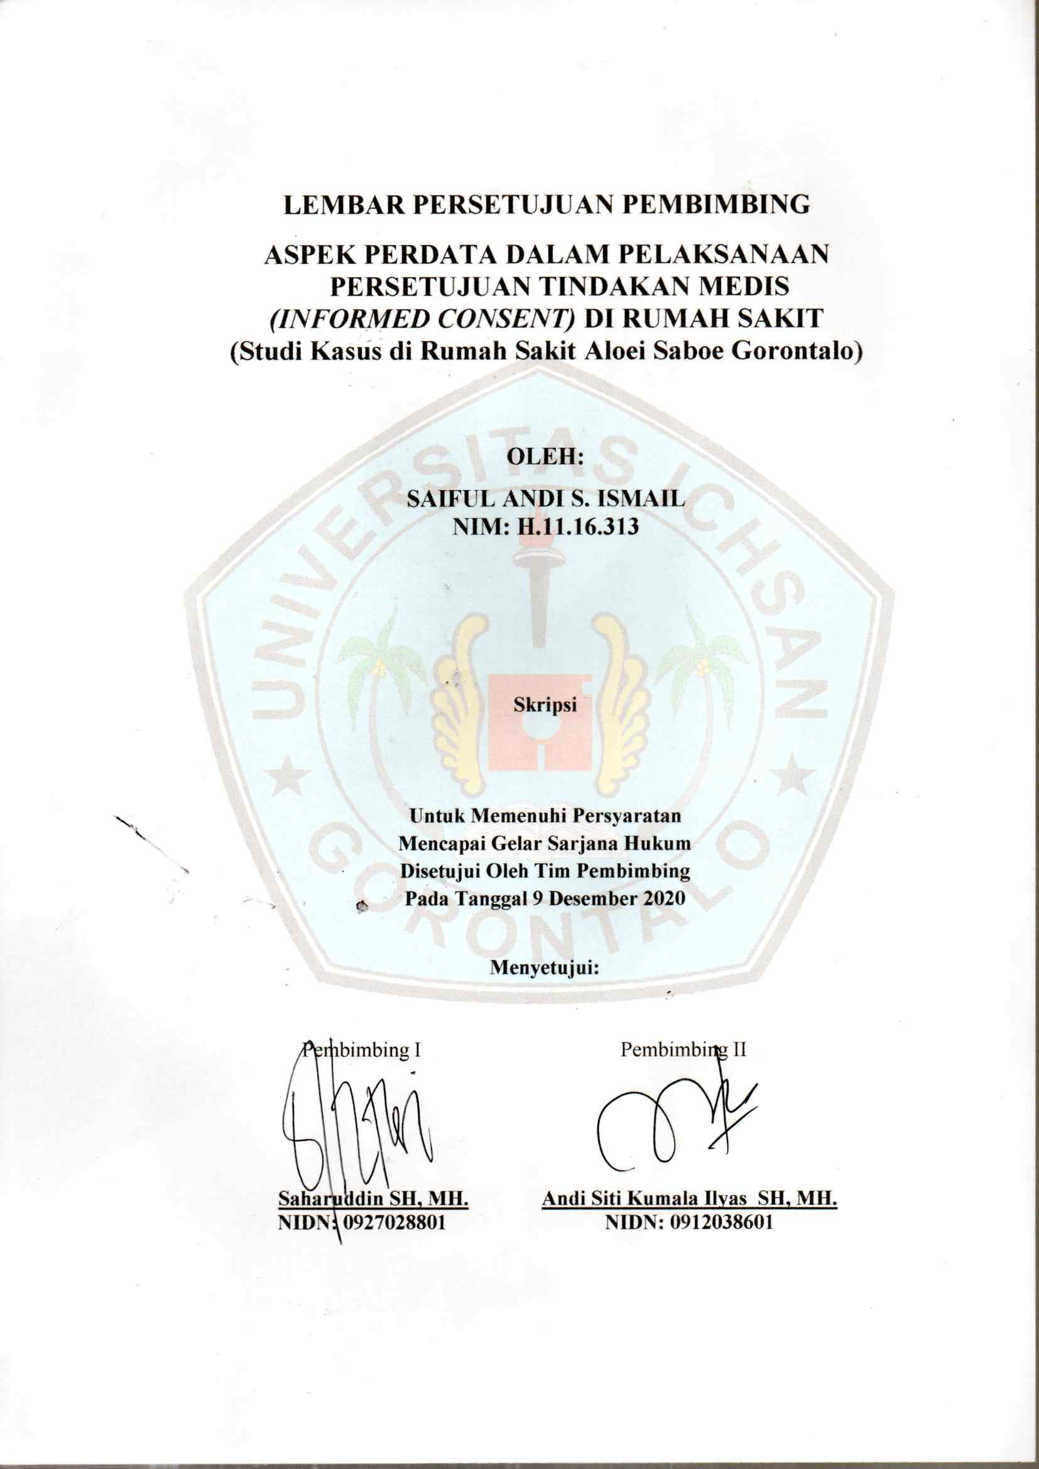

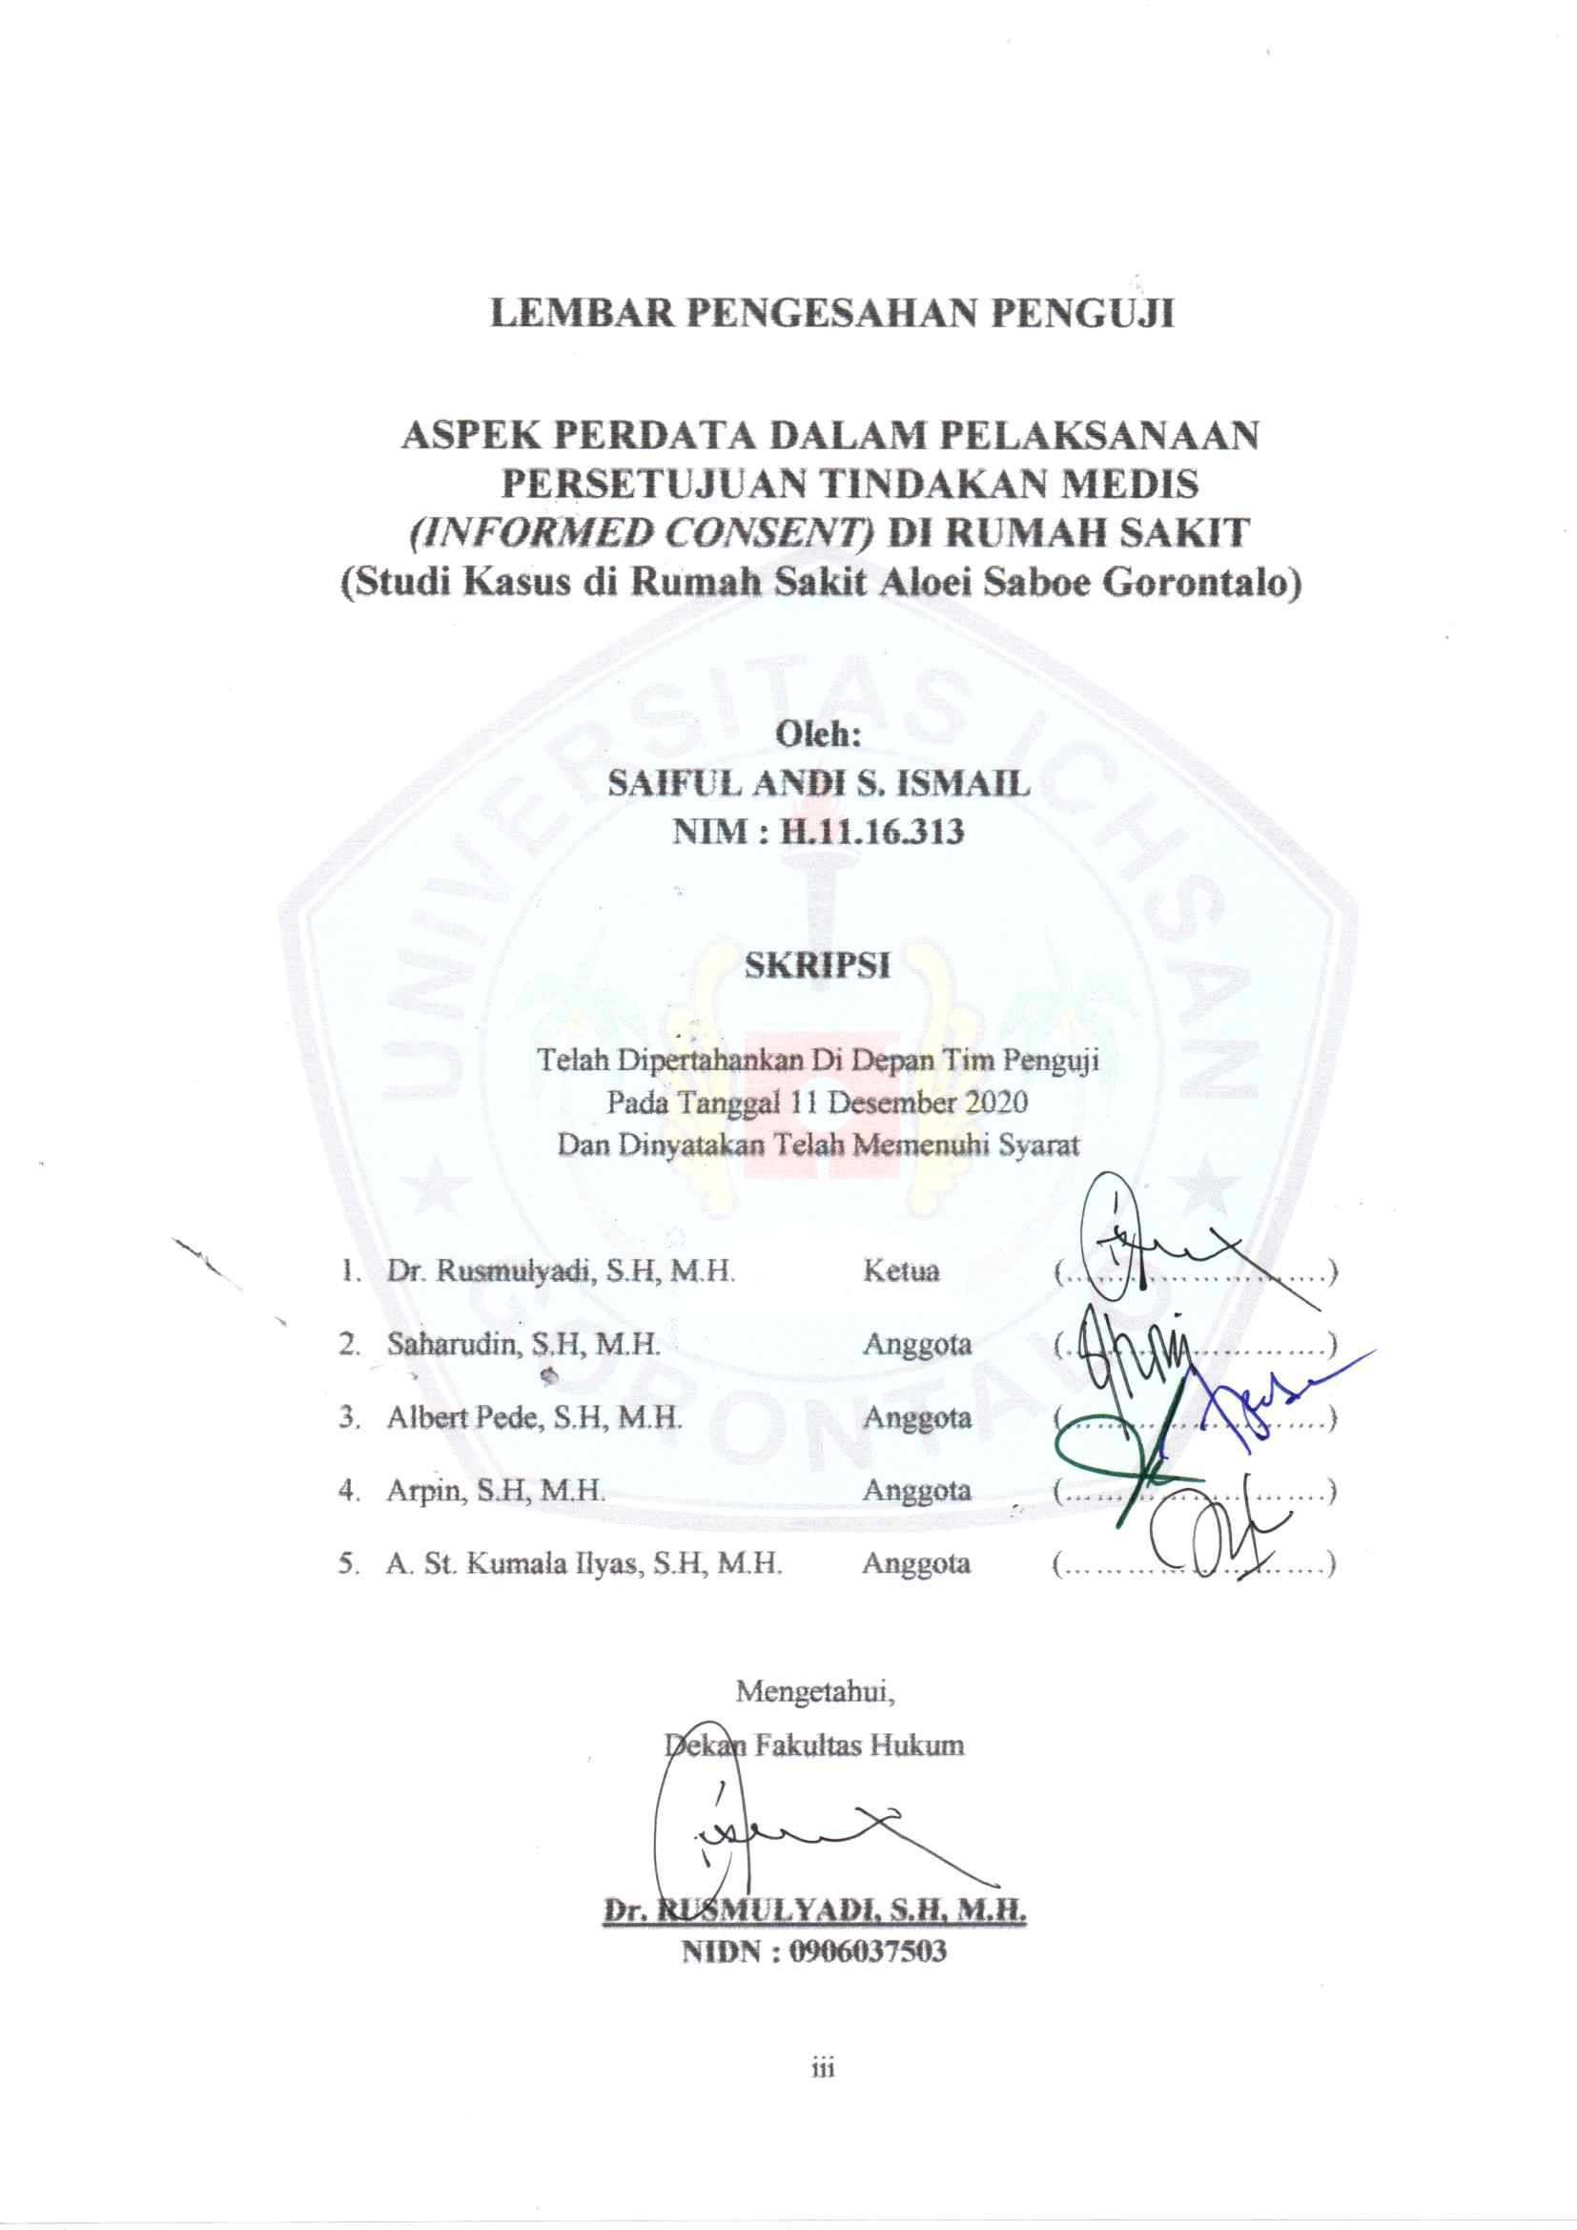

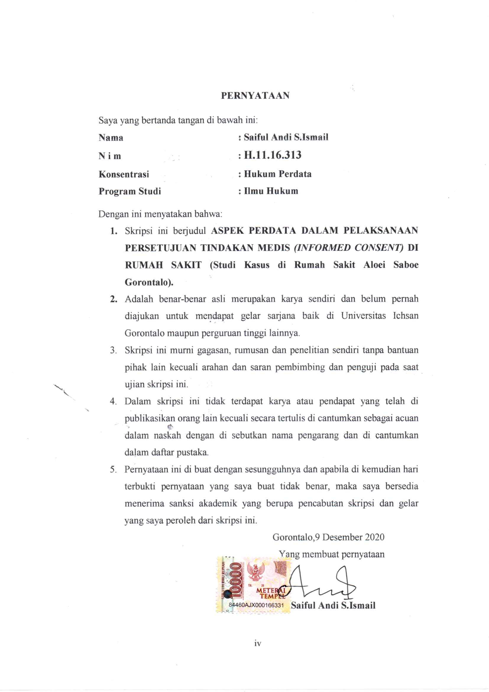

KATA PENGANTAR

Puji syukur kepada Allah SWT, yang telah memberikan nikmat kesehatan dan keafiatan kepada penulis, sehingga penulis dapat merampungkan penulisan skripsi ini dalam rangka memenuhi salah satu syarat ujian, untuk memperoleh gelar Sarjana Strata Satu pada Fakultas Hukum Universitas Ichsan Gorontalo.
Penulisan ini bertujuan untuk memberikan gambaran dan penjelasan yang menyeluruh dan mendalam mengenai ASPEK PERDATA DALAM PELAKSANAAN PERSETUJUAN TINDAKAN MEDIS (INFORMED CONSENT) DI RUMAH SAKIT (Studi Kasus di Rumah Sakit Aloei Saboe Gorontalo). Ucapan terima kasih penulis sampaikan kepada :
- Kedua orang tua penulis, yaitu Ayahanda Drs.Anis Ismail dan Ibunda Sulastri Suleman B.A yang selama ini menjadi panutan dan kekuatan bagi penulis untuk mengejar cita-cita;
- Bapak Muhammad Ichsan gaffar, S.Ak, M.Ak. selaku Ketua Yayasan Pengembangan Ilmu Pengetahuan Dan Teknologi Ichsan Gorontalo;
- Bapak Dr. Hi. Abd. Gaffar La Tjokke, M.Si selaku Rektor Universitas Ichsan Gorontalo;
- Bapak Amiruddin, S.Kom, M.Kom. selaku Wakil Rektor I Universitas Ichsan Gorontalo;
- Bapak Reyther Biki, S.E, M.Si. selaku Wakil Rektor II Universitas Ichsan Gorontalo;
- Bapak Reza Megiansyah, S.Os, M.Si. selaku Wakil Rektor III Universitas Ichsan Gorontalo;
vi
- Bapak Sudirman Akili, S.IP, M.Si. selaku Wakil Rektor IV Universitas Ichsan Gorontalo;
- Bapak Dr. Rusmulyadi, S.H, M.H. selaku Dekan Fakultas Hukum Universitas Ichsan Gorontalo;
- Bapak Saharuddin, S.H, M.H. selaku Wakil Dekan I Fakultas Hukum Universitas Ichsan Gorontalo sekaligus pembimbing I dalam penulisan skripsi ini;
- Bapak Suardi Rais, S.H, M.H. selaku Wakil Dekan II Fakultas Hukum Universitas Ichsan Gorontalo;
- Bapak Jupri S.H, M.H. selaku Wakil Dekan III Fakultas Hukum Universitas Ichsan Gorontalo;
- Ibu Dr. Hijrah Lahaling, S.HI, M.H. selaku Ketua Program Studi Ilmu Hukum di Fakultas Hukum Universitas Ichsan Gorontalo;
- Bapak Haritsa, S.H, M.H. Selaku Sekretaris Program Studi Ilmu Hukum Fakultas Hukum Universitas Ichsan Gorontalo
- Ibu Andi Siti Kumala Ilyas S.H, M.H. selaku Pembimbing II dalam penulisan skripsi ini;
- Bapak Hi. Djamaris Mahmud, S.H, M.H. selaku Kepala Perpustakaan Fakultas Hukum Universitas Ichsan Gorontalo;
- Seluruh Staf Dosen dan Tata Usaha di Lingkungan Civitas Akademika Fakultas Hukum Universitas Ichsan Gorontalo.
vii

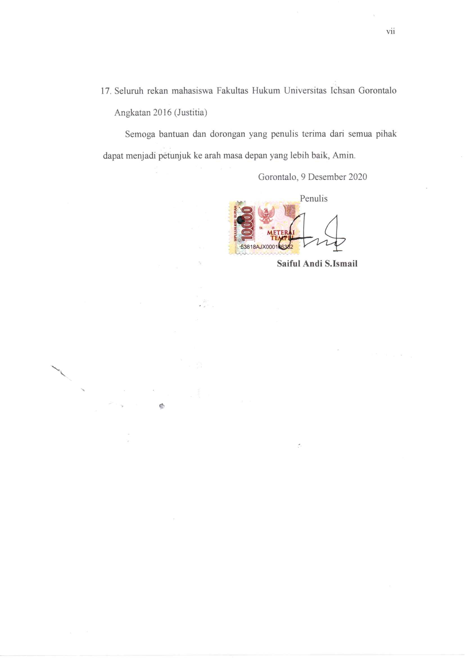

ABSTRAK
SAIFUL ANDI S.ISMAIL NIM: H.11.16.313 ASPEK PERDATA DALAM PELAKSANAAN PERSETUJUAN TINDAKAN MEDIS (INFORMED CONSENT) DI RUMAH SAKIT (Studi Kasus di Rumah Sakit Aloei Saboe Gorontalo) dibimbing oleh Saharuddin dan Andi Siti Kumala Ilyas.
Tujuan penelitian ini adalah :(1) untuk mengetahui kendala pada penerapan Informed Consent dalam praktik di Rumah Sakit Aloei Saboe Kota Gorontalo (2) untuk mengetahui bentuk pertanggungjawaban pihak Rumah Sakit Aloei Saboe Kota Gorontalo terhadap pihak pasien jika terdapat kesalahan dari tenaga medis dalam melaksanakan tindakan medis.
Jenis penelitian yang digunakan dalam penelitian ini adalah jenis penelitian empiris atau biasa juga dikenal dengan jenis penelitian Non Doktrinal yaitu penelitian dengan pendekatan dari segi fakta peristiwa hukum yang terjadi ditengah-tengah masyarakat.
Hasil penelitian ini menunjukkan : (1) Kendala pada penerapan Informed Consent dalam praktik di Rumah Sakit Aloei Saboe Kota Gorontalo yang pertama adalah harus adanya persetujuan pasien sebagai bentuk kesepakatan mengenai tindakan medis yang akan dilakukan oleh tenaga medis rumah sakit, apabila tidak ada persetujuan terkadang pasien tidak bisa ditangani, yang kedua adalah kurangnya pemahaman pasien/keluarga pasien terhadap penjelasan dokter/tenagamedis mengenai langkah yang akan dilakukan oleh pihak rumah sakit (2) bentuk pertanggungjawaban pihak Rumah SakitAloei Saboe Kota Gorontalo terhadap pihak pasien jika terdapat kesalahan dari tenaga medis dalam melaksanakan tindakan medis adalah yang pertama pencabutan surat izin (sanksiadministratif), dan yang kedua adalah pemeberian ganti kerugian.
Berdasarkan hasil penelitian tersebut direkomendasikan : (1) dalam menangani pasien pihak rumah sakit harus menunjukkan beberapa hal penting seperti memberikan keterangan sejelas-jelasnya tentang apa langkah yang harus ditempuh dalam menangani pasien, agar pasien tidak merasa dirugikan dalam bentuk perjanjian apapun di rumah sakit serta mendapatkan hak yang sesuai (2) pihak rumah sakit harus transparan dalam bertindak tanpa ada hal yang ditutup-tutupi dalam melaksanakan pelayanan kesehatan terhadap pasien.

Kata kunci: Perdata, Tindakan medis, Rumah Sakit, Aloei Saboe

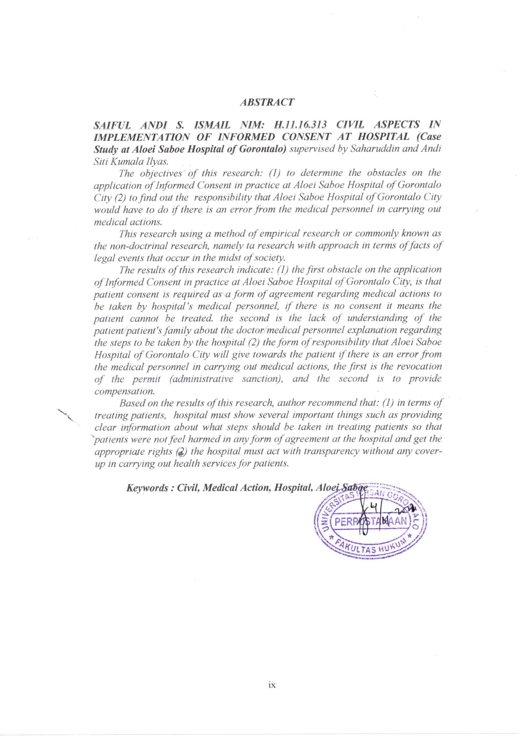

DAFTAR ISI
Halaman
HALAMAN JUDUL
LEMBAR PERSETUJUAN PEMBIMBING ii
LEMBAR PENGESAHAN PENGUJI iii
PERNYATAAN iv
KATA PENGANTAR v
ABSTRAK viii
ABSTRACT ix
DAFTAR ISI x
BAB I PENDAHULUAN 1
1.1 Latar Belakang Masalah 1
1.2 Rumusan Masalah 6
1.3 Tujuan Penelitian 7
1.4 Manfaat Penelitian 7
BAB II TINJAUAN PUSTAKA 9
2.1 Tinjauan Umum Kesehatan 9
2.1.1 Pengertian Kesehatan 9
2.1.2 Ruang Lingkup Kesehatan 10
  - Tinjauan Umum Perjanjian 11
2.2.1 Pengertian Perjanjian 11
2.2.2 Unsur-Unsur Perjanjian 12
2.2.3 Syarat Sahnya Perjanjian 14
2.2.4 Asas-Asas Perjanjian 15
xi
2.3 Tinjauan Umum Perjanjian Terapeutik 18
2.3.1 Pengertian Perjanjian Terapeutik 18
2.3.2 Dasar Hukum Perjanjian Terapeutik 20
2.4 Kerangka Pikir 24
2.5 Defenisi Operasional 25
BAB III METODE PENELITIAN 27
3.1 Jenis Penelitian 27
3.2 Objek Penelitian 27
3.3 Lokasi dan Waktu Penelitian 27
3.4 Populasi dan Sampel 28
3.4.1 Populasi 28
3.4.2 Sampel 28
3.5 Jenis dan Sumber Data 29
3.6 Teknik Pengumpulan Data 30
3.7 Teknik Analisa Data 30
BAB IV HASIL PENELITIAN DAN PEMBAHASAN 32
4.1 TinjauanUmumLokasiPenelitian 32
4.2 Kendala Pada Penerapan Informed Consent Dalam Praktik di Rumah
Sakit Aloei Saboe Kota Gorontalo 33
4.2.1 Persetujuan Pasien 33
4.2.2 Kurangnya Pemahaman Pasien/Keluarga Pasien Terhadap
Penjelasan Dokter/Tenaga Medis 38
4.3 Bentuk Pertanggungjawaban Pihak Rumah Sakit Aloei Saboe Kota
xii
Gorontalo Terhadap Pihak Pasien Jika Terdapat Kesalahan Dari
Tenaga Medis Dalam Melaksanakan Tindakan Medis 41
4.3.1 Pencabutan Surat Izin (SanksiAdministratif) 41
4.3.2 Ganti Kerugian 46
BAB V PENUTUP 50
5.1 Kesimpulan 50
5.2 Saran 51
DAFTAR PUSTAKA 52
LAMPIRAN-LAMPIRAN

BAB I

PENDAHULUAN
  - Latar Belakang Masalah
Kesehatan merupakan salah satu anugerah yang dimiliki oleh setiap manusia, yang diberikan tuhan, mengapa tidak kesehatan adalah hal yang terpenting dalam peradaban manusia sebagai penopang utama dalam menjalankan kegiatan dan efektifitas sehari-hari, begitu pentingnya kesehatan sehingga dianggap sebagai modal dunia dan akhirat, namun kesehatan bukanlah segalanya tetapi apabila salah seorang tidak dalam keadaan sehat dalam menjalankan aktivitas maka tidak akan pernah selesai apa yang telah dilakukannya.
Sehat merupakan kebalikan dari pada sakit, sakit adalah harga yang paling mahal yang pernah ada dalam kehidupan manusia, apabila seseorang dalam keadaan sakit maka seseorang itu tidak akan bisa melakukan aktifitas sebagaimana mestinya, dan sakit membutuhkan biaya yang sangat mahal, mahal hanya bisa dicapai bagi orang-orang yang mampu dan memiliki perekonomian menengah ke atas, sedangkan sakit tidak memilih siapapun dan dimanapun dan semua itu harus membutuhkan biaya yang tinggi untuk mengobatinya.
Tidak ada seorangpun yang menginginkan untuk menderita sakit atau mendapatkan penyakit, karena kesehatan merupakan suatu kondisi yang menjadi kebutuhan vital bagi setiap manusia. Dengan tubuh dan jiwa yang sehat maka setiap orang akan dapat melakukan aktivitasnya maupun pekerjaannya dengan lebih baik.
1
Kesehatan adalah suatu hak yang sangat mendasar dan sangat melekat dalam keberadaan manusia di sepanjang kehidupannya, sehingga prinsip untuk sehat memang merupakan idaman dan tujuan semua orang karena kesehatan merupakan pondasi segalanya. Dalam sebuah ungkapan dikatakan bahwa “Health is not everything, but without health everything is nothing”, yang dapat diartikan bahwa kesehatan bukanlah segala-galanya, tetapi tanpa kesehatan, segalanya menjadi tidak berarti.
Dalam Undang-Undang Dasar Negara Republik Indonesia Tahun 1945, kesehatan juga ditegaskan sebagai suatu hak asasi manusia, yaitu dalam pasal 28 H ayat (1) : “Setiap orang berhak hidup sejahtera lahir dan batin, bertempat tinggal, dan mendapatkan lingkungan hidup yang baik dan sehat serta berhak memperoleh pelayanan kesehatan”. Dan dalam pasal 4 Undang-Undang Nomor 36 Tahun 2009 tentang Kesehatan disebutkan bahwa “Setiap orang berhak atas kesehatan”. Karena pentingnya kesehatan, maka negara mengerahkan segala upaya untuk mewujudkan kesehatan bagi masyarakat yang relatif terjangkau demi terwujudnya derajat kesehatan masyarakat yang jauh lebih baik.
Tidak dapat dipungkiri bahwa kesehatan adalah suatu kebutuhan yang sangat vital dan mendasar bagi manusia.Kesehatan sangat diperlukan oleh setiap manusia agar dapat melakukan segala aktivitasnya dengan optimal.Tetapi terkadang meskipun manusia telah berusaha dengan baik dalam menjaga kesehatannya dengan sebaik mungkin, penyakit tetap saja datang menghampiri. Saat sakit seperti inilah manusia dalam keadaan lemah, segala aktivitasnya tidak dapat dilakukan secara maksimal, dan pada umumnya ketika sakit maka orang yang sakit akan meminta bantuan kepada dokter sebagai orang yang memiliki ilmu dan keahlian di bidang kesehatan untuk dapat mengembalikan kondisi fisiknya ke keadaan sehat lagi.
Dokter adalah orang yang dimintai pertolongan karena kemampuan akan profesinya yang dianggap mampu mengobati penyakit dan pasien adalah orang yang memerlukan pertolongan dokter karena dorongan keadaan psikologis terhadap penyakit yang dideritanya. Hubungan yang terjadi antara pasien dan dokter, disebut sebagai perjanjian terapeutik, hubungan itu terjadi ketika dokter bersedia menerima klien itu sebagai pasien.
Dalam interaksi antara dokter dengan orang sakit (pasien) tersebut terjadi suatu hubungan hukum di antara mereka.Hubungan hukum tersebut melahirkan hak dan kewajiban yang bersifat timbal balik.Pasien berhak untuk mendapat pelayanan medis terbaik dari dokter tersebut.Sementara itu, dokter berhak memperoleh imbalan atas pelayanan medis yang diberikannya. Tetapi sebelum dokter melakukan tindakan medis, terlebih dahulu dokter harus memberikan informasi mengenai diagnosa dokter terhadap kondisi pasien, tindakan apa yang akan dilakukan dalam rangka pengobatan, apa tujuan dan manfaat tindakan medis yang akan dilakukan, apa resiko dan komplikasi yang mungkin dapat terjadi, apa alternatif lain (jika ada), dan apa yang mungkin terjadi apabila tidak dilakukan tindakan medis atau tersebut. Keterangan ini harus diberikan secara jelas dalam bahasa yang sederhana dan dapat dimengerti oleh pasien dengan memperhitungkan tingkat pendidikan dan intelektual pasien atau keluarga pasien.
Sebelum tenaga medis dalam hal ini dokter memberikan tindakan medis terhadap pasien, maka pihak dokter atau rumah sakit akan memberikan catatan mengenai kondisi si pasien dan tindakan-tindakan medis apa yang dapat ditempuh dalam tujuan untuk mengobati kondisi pasien tersebut, kemudian pihak dokter atau rumah sakit akan memberikan formulir atau surat keterangan untuk ditandatangani oleh pasien atau keluarga pasien yang mana surat tersebut menyatakan bahwa pihak pasien bersedia menerima atau menolak tindakan medis tersebut.
Pihak dokter dalam usaha memberikan keterangan dan informasi kepada pasien umumnya berdasarkan pertimbangan yang menurutnya terbaik tetapi hanya dari sisi medis saja sesuai pengetahuan dan etika profesinya, tetapi belum tentu hal itu sudah sejalan dengan apa yang diinginkan oleh pasien dan keluarganya karena belum tentu hal tersebut sudah sesuai dengan aspek finansial, psikis dan agama si pasien, sehingga dalam kerangka inilah diperlukan suatu persetujuan tindakan medis atau informed consent.
Seiring dengan semakin berkembangnya ilmu pengetahuan dan teknologi khususnya di bidang kesehatan, maka sarana dan metode pengobatan semakin berkembang dan bertambah, namun tentu saja kemungkinan bagi dokter atau tenaga medis lain untuk melakukan kesalahan juga semakin besar pula, tentunya ini menjadi perhatian karena di masa sekarang terdapat banyak kasus dimana pihak pasien menggugat pihak dokter atau rumah sakit karena kinerja tenaga medis yang keliru atau lalai dalam menjalankan tugasnya (malpraktik). Hal ini dapat terjadi karena sejatinya dokter juga adalah manusia biasa yang tidak bisa luput dari kesalahan.
Hal seperti itulah yang terkadang membuat pihak pasien merasa dirugikan. Seringkali pihak pasien menempuh jalur hukum menggugat dokter apabila dokter dalam melaksanakan tugasnya terdapat unsur kelalaian (negligence), atau dengan dasar wanprestasi saat dokter tidak memenuhi tanggung jawab kontraktual (contractual liability) yang menjadi kewajibannya yang timbul dari adanya suatu perjanjian sebagaimana diatur dalam pasal 1239 KUH Perdata atau berdasarkan perbuatan melawan hukum (onrechtmatigedaad) sesuai dengan ketentuan dalam pasal 1365 KUH Perdata
Dalam praktiknya hubungan antara dokter dan pasien merupakan perjanjian terapeutik, sehingga informed consent dalam dunia kesehatan selain diatur dalam Pasal 45 Undang-Undang Nomor 29 Tahun 2004 tentang Praktik Kedokteran dan Pasal 2 sampai dengan Pasal 13 Peraturan Menteri Kesehatan RI Nomor 290/MenKes/Per/III/2008 tentang Persetujuan Tindakan Kedokteran, juga tidak terlepas dari ketentuan-ketentuan Perjanjian dalam Kitab Undang-Undang Hukum Perdata, sehingga calon peneliti merasa bahwa implementasi dari informed consent di rumah sakit Aloei Saboe Kota Gorontalo harus diteliti dari aspek-aspek keperdataannya apakah sudah atau belum dilaksanakan sesuai ketentuan perundang-undangan yang berlaku.
Berdasarkan hal tersebut di atas maka penulis tertarik dan menuangkan dalam penelitian dengan judul “ASPEK PERDATA DALAM PELAKSANAAN PERSETUJUAN TINDAKAN MEDIS (INFORMED CONSENT) DI RUMAH SAKIT (Studi Kasus di Rumah Sakit Aloei Saboe Gorontalo.
  - Rumusan Masalah
- Bagaimana kendala pada penerapan Informed Consent dalam praktik di Rumah Sakit Aloei Saboe Kota Gorontalo?
- Bagaimana bentuk pertanggungjawaban pihak Rumah Sakit Aloei Saboe Kota Gorontalo terhadap pihak pasien jika terdapat kesalahan dari tenaga medis dalam melaksanakan tindakan medis ?
  - Tujuan Penelitian
- Untuk mengetahui bagaimana kendala pada penerapan Informed Consent dalam praktik di Rumah Sakit Aloei Saboe Kota Gorontalo.
- Untuk mengetahui bagaimana bentuk pertanggungjawaban pihak Rumah Sakit Aloei Saboe Kota Gorontalo terhadap pihak pasien jika terdapat kesalahan dari tenaga medis dalam melaksanakan tindakan medis.
  - Manfaat Penelitian
Setiap penelitian akan bernilai positif apabila dikerjakan secara baik dan merupaka aspek paling penting dalam penelitian yaitu penelitian itu bernilai dalam keilmuan untuk orang banyak. Oleh karena itu peneliti mengambil garis besar dalam manfaat yang akandihasilkan kedepan adalah sebagai berikut:
    - Manfaat Secara Teoritis
- Dapat meningkatkan ilmu pengetahuan dan sumbangsih buah pikiran bagi semua kalangan akademisi kedepan.
- Tulisan ini kedepannyadiharapkan menambah khazanah ilmu pengetahuan di bidangketenagakerjaankhususnya pada bidang ilmu keperdataan, yang ditempuh selama menempuh pendidikan kesarjanaan pada perguruan tinggi

    - Manfaat Secara Praktis
- Dapat memberikan pengetahuan bagi penulis dan semua kalangan penegak hukum khususnya bidang hukum perdata dan aparat penegak hukum.
- Manfaat secara umum yaitu penelitian dapat dijadikan acuan peneliti selanjutnya serta menjadi bahan referensi bagi kalangan akademisi, mahasiswa, penegak hukum dan pencari keadilan di bidang hukum perdata pada umumnya.

BAB II

TINJAUAN PUSTAKA
  - Tinjauan Umum Kesehatan
2.1.1 Pengertian Kesehatan
Istilah kesehatan tentunya bukan merupakan hal yang baru dalam kamus keseharian warga masyarakat Indonesia, frasa yang berasal dari kata dasar sehat ini adalah hal yang sangat penting dan urgent dalam kehidupan setiap manusia agar dapat menjalankan aktivitas dengan lancar tanpa suatu gangguan apapun.
Undang-Undang nomor 36 Tahun 2009 Tentang Kesehatan Pasal 1 ayat 1 menyatakan bahwa pengertian kesehatan adalah “keadaan sehat, baik secara fisik, mental, spiritual maupun sosial yang memungkinkan setiap orang untuk hidup produktif secara sosial dan ekonomis”.
Selain tiga pengertian tentang kesehatan tersebut diatas ada banyak pengertian lainnya menurut para ahli tetapi secara garis besar bahwa memang kesehatan adalah kondisi yang normal pada diri seseorang bukan hanya terpaku pada masalah fisik belaka tetapi juga meliputi masalah sosial dan mental.sehat bukan berarti tidak adanya penyakit pada diri seseorang tetapi lebih dari itu bahwa sehat adalah kondisi yang prima dan bugar dari fisik dan mental sehingga dapat menjalankan pekerjaan dengan optimal.

9
2.1.2 Ruang Lingkup Kesehatan
Kesehatan sebagai salah satu masalah yang sangat vital tentunya memiliki peranan penting dalam keberlangsungan peradaban manusia, bahkan oleh konstitusi negara kita kesehatan diposisikan sebagai salah satu hak asasi yang harus dimiliki oleh setiap pribadi masyarakat sehingga tidaklah mengherankan bahwa pengaturan-pengaturan mengenai hal kesehatan ini terdapat dalam banyak peraturan perundang-undangan.Dalam tujuan pembangunan di bidang kesehatan agar mencapai derajat yang optimal maka pemerintah aktif melakukan pembangunan kesehatan secara terpadu, komprehensif dan berkesinambungan.
Ruang lingkup kesehatan tidak hanya sebatas persoalan pengobatan (curing) tetapi juga mencakup masalah perawatan (caring). Dalam praktiknya, seluruh tenaga kerja yang bergelut dalam profesi kesehatan baik dokter, perawat ataupun tim medis lainnya dalam upaya melaksanakan profesinya sebagai ahli dalam bidang kesehatan, melakukan upaya kesehatan terhadap pasien atau masyarakat dalam beberapa ruang lingkup yaitu : upaya pencegahan penyakit (preventif), upaya pengobatan atau penyembuhan penyakit (kuratif), upaya pemulihan kesehatan (rehabilitatif), dan upaya peningkatan kesehatan (promotif)

  - Tinjauan Umum Perjanjian
2.2.1 Pengertian Perjanjian
Handri Rahardjo mengemukakan pendapatnya mengenai perjanjian telah diatur dalam Buku III KUH Perdata mengatur tentang Verbintenis, dimana tercakup pula istilah Overeenkomst yang artinya perjanjian atau persetujuan.
Istilah "perjanjian" berasal dari bahasa Inggris, yaitu kontrak. Maksud perjanjian atau persetujuan diatur oleh Pasal 1313 KUH Perdata, yaitu perjanjian adalah suatu tindakan dimana satu atau lebih pihak terikat oleh satu atau lebih orang Menurut Abdulqadir Mohammad, perjanjian adalah perjanjian yang melibatkan dua atau lebih orang untuk melakukan sesuatu tentang aset. Jika ditunjukkan, perjanjian tersebut mengandung unsur-unsur berikut:
- Kedua belah pihak
- Tercapainya kesepakatan
- Memiliki tujuan yang sifatnya kebendaan
- Memiliki bentuk baik tertulis maupun tidak tertulis
Dalam hak kontraktual yang berbeda, jika perjanjian memenuhi semua persyaratannya dan sesuai dengan hukum, perjanjian memenuhi persyaratan kontrak, mengikat dan harus ditegakkan dan bertindak sebagai hukum, dengan kata lain, perjanjian memiliki konsekuensi hukum yang harus dipenuhi oleh pihak-pihak terkait, sebagaimana dimaksud dalam Pasal 1338 (1) KUHPerdata, yang berbunyi:
“Semua perjanjian yang dibuat secara sah berlaku sebagai undang-undang bagi mereka yang membuatnya”
Pada prinsipnya, perjanjian hanya mengikat pihak-pihak yang telah masuk ke dalamnya, sebagaimana ditunjukkan dalam Pasal 1338 (1) KUHPerdata, sebagaimana juga dikonfirmasi oleh Pasal 1315 KUHPerdata Perjanjian adalah sumber terpenting dari suatu perjanjian, karena perjanjian adalah pemahaman tentang perjanjian abstrak, itu adalah hal yang spesifik atau peristiwa nyata yang mengikat para pihak pada perjanjian.
2.2.2 Unsur-Unsur Perjanjian
Didalam perjanjian menurut Sudikno Mertokusumo memiliki beberapa unsur yaitu;
- Essensialia adalah elemen absolut yang harus ada untuk kesepakatan.
Elemen ini harus benar-benar hadir agar perjanjian menjadi valid, yang merupakan syarat validitas perjanjian.Elemen-elemen penting dari suatu perjanjian adalah ketentuan dalam bentuk pencapaian yang harus dibuat oleh satu atau lebih pihak yang mencerminkan sifat perjanjian, yang membedakannya dari jenis perjanjian lainnya pada prinsipnya.Elemen penting ini biasanya digunakan untuk merumuskan, mendefinisikan, atau memahami suatu perjanjian.
- Naturalia
Yaitu, unsur yang biasanya bergabung dengan perjanjian, yaitu, elemen yang tidak secara khusus disepakati dalam perjanjian, diam-diam secara otomatis dianggap berada dalam perjanjian karena melekat pada perjanjian.Elemen naturalia harus ada dalam persetujuan setelah elemen esensialia diketahui dengan pasti. Misalnya, dalam kontrak yang berisi elemen-elemen penting dari penjualan, pasti akan ada unsur naturalia dalam bentuk kewajiban penjual untuk membawa material dengan cacat tersembunyi. Dalam hal ini, ketentuan Pasal 1339 KUH Perdata yang menentukan ini;
“Perjanjian-perjanjian tidak hanya mengikat untuk hal-hal yang dengan tegas dinyatakan di dalamnya, melainkan juga untuk segala sesuatu yang menurut sifat perjanjian diharuskan oleh kepatutan, kebiasaan, atau undang-undang”
- Accidentalia,
Unsur tambahan dari perjanjian, yaitu, ketentuan yang dapat diatur oleh para pihak yang melanggar sesuai dengan keinginan para pihak, adalah persyaratan khusus yang secara bersama ditentukan oleh para pihak.Oleh karena itu, elemen ini pada dasarnya bukanlah bentuk pencapaian yang harus dikejar atau dieksekusi oleh para pihak.

2.2.3 Syarat Sahnya Perjanjian
Di Dalam hukum perdata telah ditentukan bahwa syarat sahnya sebuah perjanjian harus memenuhi beberapa syarat-syarat yang dimaksud sebagai berikut:
- Adanya kesepakatan
Perjanjian adalah perjanjian para pihak yang melakukan sendiri, yang berarti bahwa kedua pihak dalam perjanjian harus memiliki kehendak bebas dalam membuat komitmen, dan itu harus diucapkan secara langsung atau secara tersirat. Dengan demikian, suatu perjanjian tidak sah jika disimpulkan atau didasarkan pada paksaan, penipuan atau pengawasan
- Dianggap cakap
Cakap adalah kesempatan untuk membuat kesepakatan di bawah hukum, cakap mencakup kekuatan untuk mengambil tindakan hukum secara umum, dan di bawah hukum, setiap orang memiliki kompetensi untuk membuat perjanjian, kecuali yang diakui tidak kompeten di bawah hukum.Bagi mereka yang tidak dapat bernegosiasi, ini adalah orang-orang yang belum dewasa, orang-orang yang tidak mampu, dan wanita yang sudah menikah ketidakmampuan perempuan yang sudah menikah dan membuat suatu perjanjian sekarang telah dicabut karena melanggar hak asasi manusia.
- Suatu hal
Maksudnya adalah sebagaimana yang diatur dalam pasal 1313 KUHPerdata, yaitu “Suatu hal tertentu yang diperjanjikan dalam suatu perjanjian adalah harus suatu hal atau barang yang cukup jelas atau tertentu yakni paling sedikit ditentukan jenisnya dan hanya barang-barang yang dapat diperdagangkan saja yang dapat menjadi pokok suatu perjanjian (Pasal 1332 KUH Perdata)”
- Suatu sebab yang halal (Pasal 1335 KUHPerdata)
Meskipun siapa saja dapat membuat perjanjian apa saja, tetapi ada pengecualiannya yaitu sebuah perjanjian itu tidak boleh bertentangan dengan undang-undang, ketentuan umum, moral dan kesusilaan.
2.2.4 Asas Asas Perjanjian
Dalam hukum perjanjian terdapat beberapa asas yang terkandung dalam KUHPerdata seperti:
- Asas konsensualisme
Sering ditafsirkan sebagai perjanjian.Prinsip ini menunjukkan bahwa pada dasarnya suatu perjanjian yang dibuat secara lisan antara dua orang atau lebih mengikat dan oleh karena itu menciptakan kewajiban bagi satu atau lebih pihak dalam perjanjian tersebut, suatu perjanjian atau konsensus dicapai segera setelah ada kontrak, bahkan jika perjanjian itu dicapai hanya secara lisan saja.Ini berarti bahwa, pada prinsipnya, perjanjian itu mengikat dan merupakan kewajiban bagi pihak-pihak yang berjanji untuk tidak menuntut formalitas, tetapi untuk melindungi kepentingan debitur (atau mereka yang diwajibkan)untuk mendapatkan prestasi.formalitas yang diselesaikan atau dipersiapkan memerlukan beberapa tindakan
- Prinsip kebebasan berkontrak
Prinsip kebebasan berkontrak adalah asas yang penting bagi hak kesepakatan meskipun prinsip ini tidak ditetapkan sebagai aturan hukum, prinsip ini memiliki pengaruh besar pada hubungan kontraktual para pihak.Kebebasan berkontrak pada dasarnya adalah pewujudan kehendak bebas, masalah hak asasi manusia yang perkembangannya didasarkan pada semangat liberalisme yang mengagungkan kebebasan manusia. Sesuai dengan prinsip kebebasan persetujuan, seseorang pada umumnya bebas untuk masuk ke dalam suatu perjanjian.Prinsip ini menyatakan bahwa orang bebas untuk melakukan atau tidak setuju.Menurut Sutana Remi Shahedini, prinsip kebebasan Berkontrak berdasarkan perjanjian mencakup bidang aplikasi berikut:
- Adanya kebebasan mau atau tidak berbuat
- Bebas dalam menentukan kepada siapa perjanjian itu dilakukan
- Kebebasan dalam menentukan kuasa dalam perjanjian
- Bebas dalam menentukan apa yang menjadi objek perjanjian
- Bebas menentukan sesuatu selama diatur dalam undang-undang yang bersifat optional
- Asas Mengikatnya Perjanjian (Pacta Sunt Servanda)
Prinsip pacta sunt servanda juga disebut prinsip kepastian hukum.Prinsip ini berlaku untuk konsekuensi perjanjian.Prinsip pacta sunt servanda menetapkan bahwa hakim atau pihak ketiga harus mematuhi substansi perjanjian yang dibuat oleh para pihak, sebagaimana diharuskan oleh hukum.Setiap orang yang menyimpulkan perjanjian itu kemudian wajib melaksanakan perjanjian itu karena perjanjian itu berisi janji-janji yang harus dipenuhi dan janji itu mengikat para pihak layaknya mengikatnya hukum. Hal ini dapat dilihat pada pasal 1, ayat 1, KUHPerdata, yang menyatakan bahwa semua perjanjian telah dibuat secara sah dan menjadi hukum bagi mereka yang melakukannya.
- Asas Itikad Baik
Prinsip itikad baik adalah salah satu prinsip yang dikenal dalam hukum kontrak.Ketentuan tentang itikad baik diatur oleh Pasal 1338 (3) KUHPerdata bahwa perjanjian harus dilakukan dengan itikad baik.Sementara itu, penggunaan H.R. di Belanda memainkan peran tertinggi dalam fase bonafid fase pra-kontrak, dan bahkan kesalahan ditempatkan pada prinsip itikad baik, tidak lagi pada teori kebebasan.
Itikad baik atau Hati nurani sangat penting sehingga dalam undang-undang atau perjanjian antara para pihak, kedua belah pihak akan saling bertabrakan dalam hubungan hukum khusus yang dikendalikan secara cermat, dan hubungan khusus ini memiliki konsekuensi lebih lanjut sehingga kedua belah pihak harus bertindak dengan mengingat kewajiban untuk menginvestigasi dalam batas yang wajar dari pihak lawan sebelum perjanjian ditandatangani, atau masing-masing pihak harus memberikan pertimbangan pada penutupan perjanjian kesepakatan yang adil meskipun integritas para pihak dalam perjanjian ditekankan pada tahap pra-perjanjian, secara umum, itikad baik harus selalu hadir pada setiap tahap perjanjian sehingga kepentingan salah satu pihak dapat selalu diperhitungkan oleh pihak lain.
  - Tinjauan Umum Perjanjian Terapeutik
2.3.1 Pengertian Perjanjian Terapeutik
Perjanjian atau transaksi atau persetujuan adalah hubungan timbal balik yang terjadi antara dua pihak atau lebih yang sepakat untuk melakukan sesuatu.Mengenai perjanjian terapeutik itu sendiri terjadi antara dokter dengan pasien yang mengakibatkan timbulnya hak dan kewajiban bagi kedua belah pihak.
Perjanjian terapeutik atau kontrak terapeutik adalah perjanjian atau kontrak yang dikenal hanya pada bidang kesehatan yang terjadi antara dua pihak yaitu dokter atau tim medis sebagai pemberi pelayanan kesehatan (medical providers) dan pasien sebagai penerima pelayanan kesehatan (medical receivers). Istilah kontrak terapeutik merupakan terjemahan dari bahasa Inggris, yaitu “therapeutic contract”. Fred Ameln, salah satu ahli hukum kesehatan mengartikan kontrak terapeutik sebagai “kontrak dimana pihak dokter berupaya secara maksimal menyembuhkan pasien (inspanning verbintenis) jarang merupakan resultaat verbintenis”. Fred Ameln mendefinisikan perjanjian atau kontrak terapeutik sebagai perjanjian upaya karena dalam hal ini dokter hanya berupaya menyembuhkan pasien, tetapi upaya tersebut belum tentu akan berhasil sesuai keinginan para pihak. Sedangkan menurut Veronica Komalawati, “transaksi terapeutik adalah hubungan hukum antara dokter dan pasien dalam pelayanan medis secara profesional, didasarkan pada kompetensi yang sesuai dengan keahlian dan keterampilan tertentu di bidang kedokteran”.Dan menurut Hermien Hadiati Koeswadji, transaksi terapeutik adalah “transaksi untuk menentukan mencari terapi yang paling tepat bagi pasien oleh dokter.Dalam transaksi terapeutik tersebut kedua belah pihak harus memenuhi syarat-syarat tertentu, dan bila transaksi sudah terjadi maka kedua belah pihak terikat akan hak dan kewajiban sebagaimana yang telah disepakati oleh keduanya.”
Sedangkan pada Mukadimah Kode Etik Kedokteran Indonesia yang tertuang dalam Keputusan Menteri Kesehatan RI Nomor 434 /Menkes /X / 1983 tentang Berlakunya Kode Etik Kedokteran Indonesia Bagi Para Dokter di Indonesia, dicantumkan tentang perjanjian terapeutik, bahwa “Yang dimaksud perjanjian terapeutik adalah hubungan antara dokter dengan pasien dan penderita yang dilakukan dalam suasana saling percaya (konfidensial), serta senantiasa diliputi oleh segala emosi, harapan dan kekhawatiran makhluk insani.”
2.3.2 Dasar Hukum Perjanjian Terapeutik
Perjanjian atau kontrak terapeutik pada dasarnya juga merupakan suatu perjanjian pada umumnya seperti perjanjian yang tercantum dalam KUH Perdata, oleh karena itu maka ketentuan-ketentuan mengenai perjanjian dalam KUH Perdata juga berlaku pada perjanjian terapeutik.Tetapi jika ditelaah, terdapat kekhususan pada perjanjian terapeutik. Pada perjanjian pada umumnya, pada pasal 1320 KUH Perdata terdapat satu syarat yang mana harus ada kesepakatan antara para pihak dalam bentuk lisan maupun tulisan barulah terjadi suatu perjanjian, sedangkan pada perjanjian terapeutik antara para pihak dalam hal ini antara pasien dan dokter atau tenaga medis untuk dapat dikatakan telah terjadi perjanjian tidak diperlukan kata sepakat dalam bentuk lisan maupun tulisan, cukup dengan adanya pasien yang datang kepada dokter atau ke fasilitas pelayanan kesehatan dengan niat memeriksakan kesehatannya atau dengan niat berobat maka telah terjadi perjanjian terapeutik antara keduanya.
Apabila kita melihat mengenai syarat sahnya sebuah perjanjian yang tertuang didalam pasal 1320 KUHPerdata sebagaimana disebutkan bahwa ;
- Kedua belah pihak telah sepakat
- Serta kedua belah pihak dianggap cakap
- Ada sesuatu yang diperjanjikan
- Sesuatu yang diperjanjikan tidak dilarang oleh hukum (causa yang halal)
Akibat hukum dari perjanjian tersebut terutama karena adanya hubungan hukum, yaitu hak dan kewajiban masing-masing pihak yaitu dokter atau tenaga medis dan pasien.Ini juga berlaku untuk kontrak perawatan, jika perjanjian telah memenuhi kontrak, semua kewajiban yang timbul mengikat dokter atau tenaga medis dan pasien.Beginilah kontrak pengobatan yang dibuat oleh dokter dan pasien digunakan sebagai undang-undang yang mewajibkan para pihak untuk menjalankan hak dan kewajibannya masing-masing sesuai dengan yang disepakati. Kontrak pengobatan kemudian tidak dapat dicabut tanpa persetujuan pihak lain, misalnya jika dokter tidak dapat merawat pasien, ia tidak dapat melepaskan diri dari tanggung jawab dengan memindahkan pasien ke teman profesinya yang lain tanpa instruksi medis yang spesifik. Untuk memindahkan pasien, dokter yang sesuai harus mendapatkan persetujuan dari pasien atau keluarganya. Para pihak, dokter dan pasien kemudian harus memiliki kepercayaan yang sama dalam penerapan perjanjian pengobatan.
Pengobatan terapeutik bisa antara lain karena pasien sendiri yang mencari pertolongan dokter untuk mengatasi rasa sakit akibat pasieb menderita suatu penyakit. Kesepakatan dicapai untuk mendaftarkan pasien dan menandatangani formulir pendaftaran. Setelah melalui tahapan tes dan menginformasikan ke dokter, maka diperlukan prosedur medis, dalam hal ini akan ada kesepakatan antara kedua belah pihak dan ada hubungan hukum yang timbul dari kepercayaan pasien kepada dokter, sehingga pasien dilaporkan siap untuk menyetujui tindakan medis (informed consent). Persetujuan yang diinformasikan dapat dikatakan sebagai hasil dari kesepakatan terapeutik.
Persetujuan yang diinformasikan didasarkan pada hubungan antara dokter dan pasien yang menandatangani kontrak pengobatan.Masing-masing pihak memiliki hak dan kewajiban untuk dihormati, baik memberikan layanan maupun tidak.Artinya ada dokter di satu sisi kewajibannya adalah mendiagnosis, merawat, dan menentukan tindakan pengobatan terbaik bagi pasien, tetapi pasien atau keluarga memiliki hak untuk menentukan pengobatan atau pengobatan mana yang diinginkan.
Perawatan kesehatan di rumah sakit dimulai dari perjanjian perjanjian antara dokter dan pasien.Namun, pasien dapat menandatangani kontrak pengobatan dengan rumah sakit dalam bentuk perawatan dan layanan medis. Rumah sakit dibagi menjadi dua jenis hubungan hukum antara pasien dan rumah sakit:
- Perjanjian pengobatan, yaitu perjanjian dimana rumah sakit atau fasilitas pelayanan kesehatan seperti klinik hanya melakukan perjanjian berupa pengobatan atau terapi dengan pasien.
- Perjanjian perawatan yaitu perjanjian yang menyediakan ruang perawatan dan perawat yang melaksanakan kegiatan perawatan antara rumah sakit dan pasien.

  - Kerangka Pikir
- Undang-Undang Nomor 29 Tahun 2004 tentang Praktik Kedokteran
- Peraturan Menteri Kesehatan Republik Indonesia Nomor 290/MenKes/Per/III/2008

ASPEK PERDATA DALAM PELAKSANAAN PERSETUJUAN TINDAKAN MEDIS (INFORMED CONSENT) DI RUMAH SAKIT (Studi Kasus di Rumah Sakit Aloei Saboe Gorontalo)

Bentuk pertanggungjawaban pihak Rumah Sakit
1. Pencabutan Surat Izin (Sanksi Administratif)
2. Ganti kerugian

Kendala pada penerapan Informed Consent di Rumah Sakit
1. Persetujuan Pasien
2. Kurangnya Pemahaman Pasien/Keluarga Pasien terhadap penjelasan dokter/tenaga medis

Terlaksananya pelayanan medis rumah sakit yang menjamin hak-hak pasien/keluarga pasien.

  - Definisi Operasional
- Aspek perdata adalah seluruh nilai atau segi mengenai hubungan privat antara satu orang atau badan hukum dengan orang lain atau badan hukum lain.
- Tindakan medis adalah suatu tindakan yang dilakukan oleh tenaga medis dalam rangka pelayanan kesehatan terhadap pasien
- Informed Consent adalah pernyataan pasien atau keluarga/kerabat dekat pasien dalam menyetujui tindakan medis yang akan dilakukan oleh dokter setelah terlebih dahulu mendapatkan informasi terkait tindakan medis tersebut dari dokter atau tenaga medis yang berwenang.
- Pasien adalah setiap orang yang melakukan konsultasi atau berobat atau memeriksakan kesehatannya kepada dokter atau fasilitas pelayanan kesehatan.
- Persetujuan pasien adalah pernyataan pasien bahwa pasien menyetujui tindakan medis yang akan dilakukan tenaga medis terhadap diri pasien baik secara lisan atau tertulis atau dengan bahasa isyarat.
- Persetujuan keluarga pasien adalah pernyataan wali pasien baik keluarga atau kerabat terdekat pasien yang menyatakan setuju terhadap tindakan medis yang akan dilakukan oleh tenaga medis terhadap pasien baik secara lisan, tertulis atau dengan isyarat.
- Sanksi administratif adalah sanksi atau hukuman berupa keputusan tata usaha negara yang bersifat administratif seperti pencabutan izin, pembubaran, atau pemberhentian aktifitas usaha yang dikeluarkan oleh instansi atau lembaga yang berwenang.
- Ganti kerugian adalah pemberian sesuatu kepada pihak yang di rugikan karena kesalahan atau kelalaian oleh pihak yang menyebabkan kerugian tersebut.

BAB III

METODE PENELITIAN
3.1 Jenis Penelitian
Pada penelitian ini digunakan jenis penelitian empiris atau biasa disebut dengan jenis penelitian Non Doktrinal yang mana penelitian ini diasumsikan untuk melihat langsung kejadian yang terjadi ditengah-tengah masyarakat, biasa juga jenis penelitian ini ditafsirkan bahwa metode yang menggunakan data atau fakta kejadian peristiwa hukum yang terjadi ditengah-tengah masyarakat, sebagaimana penerapan perjanjian Informed Consent dalam praktek di rumah sakit, ini menunjukkan bahwa adanya sebuah peristiwa hukum yang terjadi ditengah masyarakat.
Jenis penelitian empiris sebagaimana yang diungkapkan oleh Mukti Fajar dan Yulianto Achmad bahwa penelitian empiris adalah jenis penelitian yang menggunakan fakta-fakta empiris dari segi perilaku manusia baik secara verbal maupun secara nyata serta melakukan pengamatan secara langsung.
3.2 Objek Penelitian
Objek penelitian yang dimaksud dalam penelitian ini adalah penerapan perjanjian Informed Consent dalam praktek di Rumah Sakit.
3.3 Lokasi Dan Waktu Penelitian
Lokasi penelitian merupakan titik dimana seorang peneliti mengambil data serta melakukan penelitian secara langsung, maka dari itu lokasi penelitian yang dimaksud adalah Rumah Sakit Aloei Saboe Kota Gorontalo, serta waktu penelitian yang direncanakan adalah selama 2 (dua) bulan yang dimulai dari bulan Oktober 2020 sampai Desember 2020 sesuai dengan penelitian, namun waktu penelitian bisa saja berubah sesuai dengan rentan waktu kebutuhan data penelitian.
27
  - Populasi Dan Sampel
3.4.1 Populasi
Populasi adalah seluruh atau keseluruhan instrumen yang dapat memberikan informasi serta data dalam penelitian, baik benda bergerak maupun benda tidak bergerak, yang memiliki karakteristik pada suatu benda atau objek yang akan diteliti.
Pengertian populasi juga dikemukakan oleh Sujarweni mengungkapkan bahwa populasi adalah kesatuan wilayah yang didiami oleh objek yang akan diteliti, yang memiliki karakteristik sebagaimana untuk penelitian
Populasi yang dimaksud pada penelitian ini adalah penerapan perjanjian Informed Consent dalam praktek di Rumah Sakit Aloei Saboe
3.4.2 Sampel
Sampel adalah bagian dari populasi yang dapat dianggap mewakili populasi sebagaimana dalam memberikan informasi dan data dalam penelitian, pengertian sampel yang diungkapkan oleh Sugiyono bahwa sampel adalah bagian dari dari populasi yang memiliki karakteristik yang akan diteliti
Sampel yang dimaksud adalah
- Pasien : 2 (Dua) orang
- Tenaga Medis : 2 (Satu) orang
Jumlah : 4 (Empat) orang
3.5 Jenis dan Sumber Data
3.5.1 Data Studi Literatur
Ini dilakukan melalui studi dengan mengumpulkan pendapat dari para ahli hukum yang dapat dibaca dari literatur, yurisprudensi, majalah, dan surat kabar yang berisi masalah yang sedang dipelajari.
Data studi literatur yaitu melakukan pengumpulan data dengan cara mengambil berbagai macam pendapat pakar hukum melalui berbagai macam literatur,serta kumpulan putusan hakim, dan data dari media cetak yang memiliki hubungan dengan masalah yang diteliti.
3.5.2 Penelitian Melalui Studi Lapangan
Studi penelitian melalui studi lapangan yaitu metode pengumpulan data yang dilakukan melalui pengumpulan berbagai macam data dari lokasi penelitian yang dianggap sebagai subjek dari penelitian.

3.6 Metode Pengumpulan Data
Yang dimaksud dengan metode pengumpulan data disini adalah:
3.6.1 Pengumpulan Data Melalui Observasi
Yaitu langsung melakukan penelitian dengan cara melihat dan mencermati dan mengamati objek penelitian sehingga dapat ditarik suatu kesimpulan pada objek penelitian
3.6.2 Pengumpulan Data Melalui Wawancara
Teknik ini tergolong teknik yang dianggap akurat dikarenakandiambil langsung dari sumber masalah atau subjek yang mengetahui suatu masalah atau melakukan wawancara langsung dengan yang berhubungan dengan objek penelitian salah satunya adalah orang-orang yang dianggap berhubungan dengan objek penelitian
3.6.3 Pengumpulan Data Melalui Dokumentasi
Teknik ini dilakukan dengan pengumpulan data melalui metode dokumentasi, segala sesuatu yang dianggap memiliki hubungan dengan objek penelitian dilakukan pengumpulan data melalui dokumentasi sebagai salah satu bukti kesahihan suatu penelitian
3.7 Teknik Analisa data
Metode ini dengan cara mengumpulkan data berupa data sekunder maupun data primer sebagai sumber data penelitian, setelah itu data yang telah dikumpulkan akan diolah dengan metode deskriptif kualitatif, yaitu dengan cara berusaha menjelaskan secara rinci apa saja yang ditemukan dalam penelitian
Data primer dan data sekunder yang dikumpulkan dalam penelitian ini dikumpulkan secara sistematis dan deskriptif untuk analisis kualitatif dengan menunjukkan paparan dan memberikan penjelasan rinci dan terperinci.

BAB IV
HASIL PENELITIAN DAN PEMBAHASAN
  - Tinjauan Umum Lokasi Penelitian
Gambaran Umum Rumah Sakit Aloei Saboe
Rumah sakit merupakan salah satu institusi pelayanan kesehatan yang berperan penting dalam menunjang pelayanan kesehatan masyarakat sebagai lembaga swadaya masyarakat, rumah sakit harus memprioritaskan pelayanan kesehatan bagi seluruh masyarakat, tanpa memandang kelas, kebangsaan, jenis kelamin, atau agama. Rumsh Sakit. Aloei Saboe di Gorontalo terletak di tengah kota Gorontalo dan di pusat geografis teluk tomini memudahkan masyarakat di daerah terpencil untuk mengakses layanan rujukan. Sehingga sarana/prasarana, SDM dan pelayanan yang diberikan terus berkembang. Berbagai tantangan dan kendala juga harus dihadapi: Pertama, Prof. Dr. H. Aloei saboe secara bertahap menggunakan BLUD dalam pengelolaan keuangan. Kedua, keinginan masyarakat untuk pelayanan prima semakin berkembang.Ketiga, penerapan metode pengelolaan BLU mensyaratkan karyawan yang bekerja dan tidak bekerja melakukan perubahan budaya kerja dan mengelola sumber daya yang ada secara efektif untuk mencapai tujuan yang diharapkan.
Rumah sakit Aloei Saboe pertama kali dibangun pada tahun 1926 dan telah digunakan sejak tahun 1929 dengan nama Rumah Sakit Daerah Kota Gorontalo. Kondisi awal Rumah sakit berupa 4 (empat) bangunan ruangan: Apotek, Klinik dan Rumah Sakit. Bangunan-bangunan ini ditambahkan setiap tahun dan rumah sakit fisik dan non-fisik telah dibangun sejak akhir PELITA I (1978). Keputusan Menteri Kesehatan Republik Indonesia Tahun 1979: 51 / Men.Kes / SK / II / 79, Rumah Sakit Daerah Kota Gorontalo ditetapkan sebagai Rumah Sakit Kelas C yang memenuhi persyaratan 4 (empat) orang spesialis kunci. Pada tanggal 17 September 1987 Rumah Sakit Daerah Kota Gorontalo berganti nama dengan Keputusan Gubernur Gorontalo No. 97 tahun 1987, nama tokoh perjuangan Gorontalo di bidang medis yaitu Prof. H. Aloei Saboe disematkan ke nama rumah sakit sehingga nama rumah sakit menjadi Rumah Sakit Umum Daerah Prof. Dr. H. Aloei Saboe.
32
Nama tersebut diambil dari nama Putera Gorontalo, salah satu tokoh kemerdekaan yang berjasa besar di bidang kesehatan. Sejak 1991 hingga 1992, rumah sakit Aloei Saboe meningkatkan pelayanan spesialis mata dan tahun 1995 pelayanan spesialis telinga dan hidung (THT).Pada tanggal 31 Agustus 1995, status Rumah Sakit Aloei Saboe dinaikkan dari rumah sakit kelas C menjadi rumah sakit kelas B.
Rumah Sakit Umum Daerah Prof. Dr. H. Aloei Saboe berlokasi di Jalan Prof. Dr. Aloei Saboe Kelurahan Wongkaditi Kecamatan Kota Utara Kota Gorontalo.
  - Kendala Pada Penerapan Informed Consent Dalam Praktik Di Rumah Sakit Aloei Saboe Kota Gorontalo
4.2.1 Persetujuan Pasien
Kesehatan sebagai salah satu masalah yang sangat vital tentunya memiliki peranan penting dalam keberlangsungan peradaban manusia, bahkan oleh konstitusi negara kita kesehatan diposisikan sebagai salah satu hak asasi yang harus dimiliki oleh setiap pribadi masyarakat sehingga tidaklah mengherankan bahwa pengaturan-pengaturan mengenai hal kesehatan ini terdapat dalam banyak peraturan perundang-undangan.Dalam tujuan pembangunan di bidang kesehatan agar mencapai derajat yang optimal maka pemerintah aktif melakukan pembangunan kesehatan secara terpadu, komprehensif dan berkesinambungan.
Didalam penelitian ini didapatkan data bahwa sebelum dilaksanakan semua tindakan mengenai pengobatan serta operasi dalam lingkup pelayanan kesehatan dirumah sakit, setiap pasien berhak mendapatkan informasi serta pemahaman mengenai apa yang akan dilakukan oleh tenaga medis.
Namun mengenai informasi yang didapatkan dalam pelayan kesehatan disebutkan bahwa harus terlebih dahulu mendapatkan persetujuan pasien atau keluarga pasian sebelum tenaga medis bertindak hal ini tentunya menjadi dasar hukum dalam persetujuan dapat dilihat pada
- Pada Mukadimah Kode Etik Kedokteran Indonesia yang tertuang dalam Keputusan Menteri Kesehatan RI Nomor 434 /Menkes /X / 1983 tentang Berlakunya Kode Etik Kedokteran Indonesia Bagi Para Dokter di Indonesia, dicantumkan tentang perjanjian terapeutik, bahwa “Yang dimaksud perjanjian terapeutik adalah hubungan antara dokter dengan pasien dan penderita yang dilakukan dalam suasana saling percaya (konfidensial), serta senantiasa diliputi oleh segala emosi, harapan dan kekhawatiran makhluk insani.”
- Pasal 1320 KUH Perdata terdapat satu syarat yang mana harus ada kesepakatan antara para pihak dalam bentuk lisan maupun tulisan barulah terjadi suatu perjanjian, sedangkan pada perjanjian terapeutik antara para pihak dalam hal ini antara pasien dan dokter untuk dapat dikatakan telah terjadi perjanjian tidak diperlukan kata sepakat dalam bentuk lisan maupun tulisan, cukup dengan adanya pasien yang datang kepada dokter dengan niat memeriksakan kesehatannya atau dengan niat berobat maka telah terjadi perjanjian terapeutik antara keduanya.
Apabila kita ,melihat teori yang diungkapkan oleh Fred Amelnmengenai perjanjian terapeutik atau kontrak terapeutik adalah perjanjian atau kontrak yang dikenal hanya pada bidang kesehatan yang terjadi antara dua pihak yaitu dokter atau tim medis sebagai pemberi pelayanan kesehatan (medical providers) dan pasien sebagai penerima pelayanan kesehatan (medical receivers). Istilah kontrak terapeutik merupakan terjemahan dari bahasa Inggris, yaitu “therapeutic contract”. Fred Ameln, salah satu ahli hukum kesehatan mengartikan kontrak terapeutik sebagai “kontrak dimana pihak dokter berupaya secara maksimal menyembuhkan pasien (inspanning verbintenis) jarang merupakan resultaat verbintenis”.
Pihak dokter dalam usaha memberikan keterangan dan informasi kepada pasien umumnya berdasarkan pertimbangan yang menurutnya terbaik tetapi hanya dari sisi medis saja sesuai pengetahuan dan etika profesinya, tetapi belum tentu hal itu sudah sejalan dengan apa yang diinginkan oleh pasien dan keluarganya karena belum tentu hal tersebut sudah sesuai dengan aspek finansial, psikis dan agama si pasien, sehingga dalam kerangka inilah diperlukan suatu persetujuan tindakan medis atau informed consent.
Berdasarkan hasil wawancara pada tanggal 16 November 2020 dengan Bapakdr. Jefri Mustapa, Kasubid Pelayanan Medis Rumah Sakit Aloei Saboe mengungkapkan bahwa :
“Apabila seorang pasien perlu tindakan medis harus mendapatkan persetujuan dari pasien terlebih dahulu namun apabila pasien dalam keadaan tidak sadar atau genting, biasanya dokter melakukan pertolongan pertama sambil menunggu persetujuan dari keluarga pasien agar kedepannya tidak ada masalah dengan tindakan yang dilakukan pihak rumah sakit. Persetujuan itu pun punya klasifikasi berdasarkan jenis tindakan medisnya, kalau tindakan medis yang sifatnya berat dan beresiko tinggi seperti operasi atau bedah dengan penggunaan anestesi itu harus dengan persetujuan dalam bentuk tertulis sedangkan tindakan medis bersifat ringan seperti pemberian cairan infus, pembersihan luka bisa langsung dilakukan setelah memberi informasi langsung kepada pasien atau keluarga pasien dan persetujuannya bisa walaupun dalam bentuk isyarat atau anggukan kepala, meskipun persetujuan tertulis tetap harus menyusul sebagai bukti mengenai tindakan apa saja yang telah dilakukan dalam menangani pasien”.
Dalam hal ini sebelum tenaga medis dalam hal ini dokter memberikan tindakan medis terhadap pasien, maka pihak dokter atau rumah sakit akan memberikan catatan mengenai kondisi si pasien dan tindakan-tindakan medis apa yang dapat ditempuh dalam tujuan untuk mengobati kondisi pasien tersebut, kemudian pihak dokter atau rumah sakit akan memberikan formulir atau surat keterangan untuk ditandatangani oleh pasien atau keluarga pasien yang mana surat tersebut menyatakan bahwa pihak pasien bersedia menerima atau menolak tindakan medis tersebut.
Berdasarkan hasil analisa penulis didapatkan kesimpulan mengenai persetujuan pasien bahwa, sebelum dilakukanya tindakan medis, pihak rumah sakit harus terlebih dahulu menyampaikan surat formulir persetujuan kepada setiap pasien yang akan mendapatkan pelayanan kesehatan agar semua tindakan berdasarkan kesepakatan pasien.
Selain dari pada itu pihak rumah sakit juga harus melakukan tindakan sesuai dengan standar prosedur yang ditetapkan oleh rumah sakit serta kode etik kedokteran guna mencapai kehati-hatian dalam bertindak agar tidak terjadi hal yang tidak diinginkan sperti malparktik, karena kejadian sperti ini sebenarnya pernah terjadi disalah satu rumah sakit besar di Indonesia bahwa seorang dokter yang bertindak dalam tindakan medis meskipun ada persetujuan dari pihak pasien, apabila pihak rumah sakit bekerja tidak sesuai dengan standar prosedur operasional kedokteran maka akan sangat mudah ditutntut oleh pihak pasien atau kelaurga pasien
4.2.2 Kurangnya Pemahaman Pasien/Keluarga Pasien Terhadap Penjelasan Dokter/Tenaga Medis
Mengenai pemahaman pasien atau keluarga pasienpersoalan tindakan medis pada dasarnya memang sering terjadi sehingga memperhambat proses tindakan medis, maksudnya adalah pasien tidak mengerti dengan apa yang dijelaskan oleh tenaga medis atau apa yang akan dilakukan oleh pihak rumah sakit dalam bertindak, apabila kita melihat dari pembahasan terdahulu penulis memberikan gambaran bahwa ada dua prinsip yang akan dipenuhi kedua belah pihak yaitu;
- Pada Mukadimah Kode Etik Kedokteran Indonesia yang tertuang dalam Keputusan Menteri Kesehatan RI Nomor 434 /Menkes /X / 1983 tentang Berlakunya Kode Etik Kedokteran Indonesia Bagi Para Dokter di Indonesia, dicantumkan tentang perjanjian terapeutik, bahwa “Yang dimaksud perjanjian terapeutik adalah hubungan antara dokter dengan pasien dan penderita yang dilakukan dalam suasana saling percaya (konfidensial), serta senantiasa diliputi oleh segala emosi, harapan dan kekhawatiran makhluk insani.”
- Pasal 1320 KUH Perdata terdapat satu syarat yang mana harus ada kesepakatan antara para pihak dalam bentuk lisan maupun tulisan barulah terjadi suatu perjanjian, sedangkan pada perjanjian terapeutik antara para pihak dalam hal ini antara pasien dan dokter untuk dapat dikatakan telah terjadi perjanjian tidak diperlukan kata sepakat dalam bentuk lisan maupun tulisan, cukup dengan adanya pasien yang datang kepada dokter dengan niat memeriksakan kesehatannya atau dengan niat berobat maka telah terjadi perjanjian terapeutik antara keduanya.
Setiap pasien atau dokter dalam hal ini mengenai pelayanan kesehatan harus betul-betul mengerti dan memahami kedua hal tersebut diatas dikarenakan untuk kepentingan tindakan sesuai dengan prosedural karena dalam interaksi antara dokter dengan orang sakit (pasien) terjadi suatu hubungan hukum di antara mereka.
Hubungan hukum tersebut melahirkan hak dan kewajiban yang bersifat timbal balik.Pasien berhak untuk mendapat pelayanan medis terbaik dari dokter tersebut.Sementara itu, dokter berhak memperoleh imbalan atas pelayanan medis yang diberikannya. Tetapi sebelum dokter melakukan tindakan medis, terlebih dahulu dokter harus memberikan informasi mengenai diagnosa dokter terhadap kondisi pasien, tindakan apa yang akan dilakukan dalam rangka pengobatan, apa tujuan dan manfaat tindakan medis yang akan dilakukan, apa resiko dan komplikasi yang mungkin dapat terjadi, apa alternatif lain (jika ada), dan apa yang mungkin terjadi apabila tidak dilakukan tindakan medis atau tersebut. Keterangan ini harus diberikan secara jelas dalam bahasa yang sederhana dan dapat dimengerti oleh pasien dengan memperhitungkan tingkat pendidikan dan intelektual pasien atau keluarga pasien.
Berdasarkan hasil wawancara penulis dengan Ibu Muryati Rokani S.Kep Ns, Kasubid Bimbingan dan Pelayanan Keperawatan pada tanggal 17 November 2020 beliau mengatakan bahwa:
“Terkadang para tenaga medis agak kesulitan dalam memberikan penjelasan kepada keluarga pasien terhadap tindakan atau proses medis ataupun informasi mengenai pasien, dikarenakan tidak semua keluarga pasien adalah orang yang memiliki dasar pendidikan yang cukup baik sehingga mudah mengerti dengan penjelasan tenaga medis”.
Senada dengan pernyataan tersebut diatas, wawancara penulis pada tanggal 23 November 2020 dengan Ibu Yani Amu, keluarga pasien dengan tindakan medis bedah, menyatakan:
“Sebelum operasi dilakukan dokter bedah menjelaskan mengenai kondisi pasien tetapi banyak menggunakan istilah-istilah medis atau bahasa yang sulit dipahami sehingga saya yang notabene masyarakat yang tinggal di daerah (kampung) dan hanya lulusan sekolah dasar agak sulit memahami penjelasan dokter, terutama dokter atau tenaga medis yang bukan berasal dari daerah Gorontalo, sehingga saat itu mengenai penjelasan dokter saya meminta bantuan kepada seorang staf rumah sakit yang bisa menggunakan bahasa sehari-hari atau bahasa daerah sehingga saya menjadi sedikit lebih paham maksud penjelasan dokter”.
Berdasarkan hasil penelitian penulis, dapat diketahui bahwa kendala pada pemberian informasi oleh tenaga medis kepada pasien atau keluarga pasien terutama disebabkan oleh tingkat pemahaman pasien atau keluarga pasien yang relatif rendah dikarenakan tingkat pendidikan pasien atau keluarga pasien yang notabene masyarakat Gorontalo masih banyak yang tidak memiliki dasar pendidikan yang baik, dan juga penjelasan tenaga medis dianggap sulit dimengerti karena masih banyak penggunaan bahasa-bahasa medis sehingga pasien atau keluarga pasien sulit dalam memahami penjelasan tersebut karena awam dengan bahasa-bahasa medis tersebut.
  - Bentuk Pertanggungjawaban Pihak Rumah Sakit Aloei Saboe Kota Gorontalo Terhadap Pihak Pasien Jika Terdapat Kesalahan Dari Tenaga Medis Dalam Melaksanakan Tindakan Medis
4.3.1 Pencabutan Surat Izin (Sanksi Administratif)
Apabila kita berbicara mengenai pencabutan izin setiap tenaga medis yang melakukan tindakan medis apabila telah bertindak sesuai dengan prosedur dan dapat dipertanggung jawabkan maka akan sesuai dengan apa yang diinginkan sedangkan apabila sebaliknya maka akan terjadi sanksi dari pihak rumah sakit namun dalam hal ini sebelum kita lebih jauh membahas mengenai sanksi tentunya setiap pekerjaan yang dilakukan para petugas medis akan didahului dengan perjanjian jika perjanjian memenuhi semua persyaratannya dan sesuai dengan hukum, perjanjian memenuhi persyaratan kontrak, mengikat dan harus ditegakkan dan bertindak sebagai hukum, dengan kata lain, perjanjian memiliki konsekuensi hukum yang harus dipenuhi oleh pihak-pihak terkait, sebagaimana dimaksud dalam Pasal 1338 (1) KUHPerdata, yang berbunyi:
“Semua perjanjian yang dibuat secara sah berlaku sebagai undang-undang bagi mereka yang membuatnya”
Pada prinsipnya, perjanjian hanya mengikat pihak-pihak yang telah masuk ke dalamnya, sebagaimana ditunjukkan dalam Pasal 1338 (1) KUHPerdata, sebagaimana juga dikonfirmasi oleh Pasal 1315 KUHPerdata Perjanjian adalah sumber terpenting dari suatu perjanjian, karena perjanjian adalah pemahaman tentang perjanjian abstrak, itu adalah hal yang spesifik atau peristiwa nyata yang mengikat para pihak pada perjanjian.
Berdasarkan hasil observasi yang dilakukan dirumah sakit Aloei saboe bahwasanya rumah sakit tersebut sangat ketat dalam melakukan pengawasan terhadap setiap sumber daya manusia yang bekerja, mulai dari keselamatan kerja, pelayanan kesehatan serta keamanan dalam pelayaanan pasien semua dijaga dengan baik.
Ada beberapa regulasi yang mengatur mengenai standar operasional dokter dalam bertindak seperti;
- Kode Etik Kedokteran Indonesia yang tertuang dalam Keputusan Menteri Kesehatan RI Nomor 434 /Menkes /X / 1983 tentang Berlakunya Kode Etik Kedokteran Indonesia Bagi Para Dokter di Indonesia.
- Undang-Undang No. 29 Tahun 2004 tentang Praktik Kedokteran
- Undang-Undang Nomor 36 Tahun 2014 tentang Tenaga Kesehatan (UU Tenaga Kesehatan). DalamPasal 59 ayat (1) UU Tenaga Kesehatan, Tenaga Kesehatan yang menjalankan praktik pada fasilitas pelayanan kesehatan wajib memberikan pertolongan pertama kepada penerima pelayanan kesehatan dalam keadaan gawat darurat dan/atau pada bencana untuk penyelamatan nyawa dan pencegahan kecacatan.
Selain mengenai regulasi diatas ada juga beberapa pasal yang mengatur mengenai keadaan darurat seorang pasien sehingga dokter dapat bertindak tanpa adanya persetujuan pasien.
Pasal 68 ayat (1) UU Tenaga Kesehatan menegaskan
“Dalam keadaan gawat darurat, untuk menyelamatkan nyawa Penerima Pelayanan Kesehatan, tidak diperlukan persetujuan.Namun, setelah Penerima Pelayanan Kesehatan sadar atau dalam kondisi yang sudah memungkinkan segera diberi penjelasan.”
Apabila kita melihat pasal bunyi pasal diatas tentunya dapat dipahami bahwa seorang tenaga kesehatan apabila menemukan pasien dalam keadaan darurat tidak diperbolehkan menolak atau menunda pertolongan medis secara langsung, yang artinya tenaga medis dituntut untuk langsung menangani seorang pasien meskipun belum ada persetujuan dari pihak pasien, hal ini dikarenakan situasi dan kondisi yang darurat sehingga keselamatan nyawa seorang pasien harus ditamakan terdahulu, adapun yang perlu diperhatikan seorang tenaga medis yaitu pihak tenaga medisharusberusaha memberikan keterangan dan informasi kepada pasien pada umumnya berdasarkan pertimbangan yang menurutnya terbaik tetapi hanya dari sisi medis saja sesuai pengetahuan dan etika profesinya, tetapi belum tentu hal itu sudah sejalan dengan apa yang diinginkan oleh pasien dan keluarganya karena belum tentu hal tersebut sudah sesuai dengan aspek finansial, psikis dan agama si pasien, sehingga dalam kerangka inilah diperlukan suatu persetujuan tindakan medis atau informed consent.
Dalam melakukan tindakan yang dilakukan pelayanan kesehatan tentunya ada beberapa hal yang harus diperhatikan bahwa seorang tenaga medis harus hati-hati dalam menangani pasien, tidak boleh terjadi Human Error atau terjadi kesalahan yang diakibatkan oleh tenaga medis yang lalai sehingga mengakibatkan pasien dirugikan, terlebih lagi apabila ada unsur kesengajaan maka sanksi berat akan menanti tenaga medis tersebut.
Berdasarkan Pasal 69 ayat (3) UU Praktik Kedokteran, sanksi disiplin yang dimaksud dapat berupa:
- pemberian peringatan tertulis
- rekomendasi pencabutan surat tanda registrasi atau surat izin praktik; dan/atau
- kewajiban mengikuti pendidikan atau pelatihan di institusi pendidikan kedokteran atau kedokteran gigi.
Bunyi pasal di atas sangat jelas bagi tenaga medis yang dianggap melakukan malpraktik atau salah dalam mendiagnosis pasien atau menangani pasien, namun pasal diatas tentunya tidak serta merta dapat memvonis seorang dokter lalai dalam pekerjaanya hal ini dikarenakan dokter memiliki lembaga secara khsusus yang akan mengaudit pekerjaan dokter apabila dianggap salah dalam melaksakan tugas lembaga ini disebut Majelis Kehormatan Disiplin Kedokteran Indonesia (MKDKI) yang mana akan mengevaluasi pekerjaan dokter apabila dicurigai ada kelalaian dalam bertugas yang mengakibatkan pasien dirugikan serta menanti sanksi Pasal 69 ayat (3) UU Praktik Kedokteranrekomendasi pencabutan surat tanda registrasi atau surat izin praktik.
Hasil wawancara penulis dengan dengan Bapak Rulan Pobipada tanggal 17 November 2020 bahwa:
“Mengenai sanksi administratif atau pencabutan surat izin tenaga medis tertentu berbeda beda, kalau surat izin prakter dokter yang berhak melakuan pencabutan adalah Kementerian Kesehatan dalam hal ini Badan Pengembangan dan Pemberdayaan Sumber Daya Manusia, namun sebelum dilakukan pencabutan maka harus ada laporan terlebih dahulu kepada Majelis Kehormatan Disiplin Kedokteran Indonesia (MKDKI). MKDKI harus meninjau dan menganalisa terlebih dahulu kinerja dokter, jika memang teerdapat kesalahan atau kelalaian maka selanjutnya harus ada pelaporan oleh Dinas Kesehatan Kabupaten/Kota setempat kepada Kementerian Kesehatan, Konsil Kedokteran Indonesia (KKI), Dinas Kesehatan Provinsi setempat dan tembusannya disampaikan kepada organisasi profesi setempat”.
Hasil penelitian menunjukkan bahwa sampai dengan saat ini belum ditemukan kasus yang menyebabkan dicabutnya surat izin praktek atau surat tanda registrasi tenaga medis di Rumah Sakit Aloei Saboe karena pada semua kasus tuntutan pihak pasien, semuanya dapat diselesaikan dengan proses mediasi.
4.3.2 Ganti Kerugian
Berbicara mengenai ganti kerugian, maka kita akan berbicara penggantian semua yang diakibatkan oleh kerugian yang dialami seorang akibat dari sebuah perjanjian yang dilakukanyadan atau akibat dari perintah undang-undang.
Didalam hukum perdata mengenai ganti kerugian kita akan merujuk pada asas konsensualisme yang sering ditafsirkan sebagai perjanjian. Prinsip ini menunjukkan bahwa pada dasarnya suatu perjanjian yang dibuat secara lisan atau tulisan antara dua orang atau lebih mengikat dan oleh karena itu menciptakan kewajiban bagi satu atau lebih pihak dalam perjanjian tersebut, suatu perjanjian atau konsensus dicapai segera setelah rakyat, bahkan jika perjanjian itu dicapai hanya secara lisan saja Ini berarti bahwa, pada prinsipnya, perjanjian itu mengikat dan merupakan kewajiban bagi pihak-pihak yang berjanji untuk tidak menuntut formalitas, tetapi untuk melindungi kepentingan debitur (atau mereka yang diwajibkan)untuk mendapatkan prestasi. formalitas yang diselesaikan atau dipersiapkan memerlukan beberapa tindakan.
Dalam perjanjian tenaga medis dikenal dengan istilah perjanjian terapeutik atau kontrak terapeutik adalah perjanjian atau kontrak yang dikenal hanya pada bidang kesehatan yang terjadi antara dua pihak yaitu dokter atau tim medis sebagai pemberi pelayanan kesehatan (medical providers) dan pasien sebagai penerima pelayanan kesehatan (medical receivers). Istilah kontrak terapeutik merupakan terjemahan dari bahasa Inggris, yaitu “therapeutic contract”.Fred Ameln, salah satu ahli hukum kesehatan mengartikan kontrak terapeutik sebagai “kontrak dimana pihak dokter berupaya secara maksimal menyembuhkan pasien (inspanning verbintenis) jarang merupakan resultaat verbintenis”.
Fred Ameln mendefinisikan perjanjian atau kontrak terapeutik sebagai perjanjian upaya karena dalam hal ini dokter hanya berupaya menyembuhkan pasien, tetapi upaya tersebut belum tentu akan berhasil sesuai keinginan para pihak. Sedangkan menurut Veronica Komalawati, “transaksi terapeutik adalah hubungan hukum antara dokter dan pasien dalam pelayanan medis secara profesional, didasarkan pada kompetensi yang sesuai dengan keahlian dan keterampilan tertentu di bidang kedokteran”.Dan menurut Hermien Hadiati Koeswadji, transaksi terapeutik adalah “transaksi untuk menentukan mencari terapi yang paling tepat bagi pasien oleh dokter.Dalam transaksi terapeutik tersebut kedua belah pihak harus memenuhi syarat-syarat tertentu, dan bila transaksi sudah terjadi maka kedua belah pihak terikat akan hak dan kewajiban sebagaimana yang telah disepakati oleh keduanya.”
Apabila kita melihat toeri yang diungkapkan oleh beberapa hal diatas tentunya kita akan merujuk pada aturan hukum yang mengatur mengenai ganti rugi akibat dari kesalahan pelayanan rumah sakit seperti yang dikutip dalam pasal Pasal 58 Ayat (1) Undang-Undang Nomor 36 Tahun 2009 tentang Kesehatan:
“Setiap orang berhak menuntut ganti rugi terhadap seseorang, tenaga kesehatan, dan/atau penyelenggara kesehatan yang menimbulkan kerugian akibat kesalahan atau kelalaian dalam pelayanan kesehatan yang diterimanya”.
Dalam beberapa kasus yang pernah terjadi di Rumah Sakit Aloei Saboe Kota Gorontalo beberapa kasus yang pernah terjadi memang beberapa tuntutan masyarakat dalam pelayanan kesehatan sering terjadi, namun persoalan ganti rugi belum pernah ditemui, namun hal ini tidak menutup kemungkinan terjadinya tuntutan tersebut dapat terjadi karena memang diatur dan ditegaskan dalam undang-undang mengenai hak pasien.
Apalagi ditegaskan mengenai hak pasien bahwaPasal 56 Ayat (1) Undang-Undang Nomor 36 Tahun 2009 tentang Kesehatan, menyatakan “setiap orang berhak menerima atau menolak sebagian atau seluruh tindakan pertolongan yang akan diberikan kepadanya setelah menerima dan memahami informasi mengenai tindakan tersebut secara lengkap”.
Wawancara penulis dengan dengan Bapak Daniel Padja tanggal 17 November 2020, beliau menyatakan bahwa :
“Ketentuan mengenai ganti kerugian memang sudah ada dalam undang-undang mengenai tindakan kedokteran dan rumah sakit serta dalam peraturan menteri kesehatan, selain itu juga diatur dalam peraturan rumah sakit itu sendiri, sejauh ini kasus-kasus yang terjadi hingga proses penuntutan oleh keluarga pasien semuanya dapat diatasi dan diselesaikan dengan proses musyawarah atau mediasi hingga belum ada kasus yang sampai pada tahap pencabutan surat izin. Mengenai besarnya ganti rugi jumlahnya tidak menentu sesuai dugaan kerugian plus pembebasan biaya rumah sakit”.

BAB V
PENUTUP
  - Kesimpulan
- Bagaimana Kendala pada penerapan Informed Consent dalam praktik di Rumah Sakit Aloei Saboe Kota Gorontalo yang pertama adalah harus adanya Persetujuan Pasien sebagai bentuk kesepakatan mengenai tindakan medis yang akan diambil oleh dokter rumah sakit apabila tidak ada persetujuan terkadang pasien tidak bisa ditangani yang kedua adalah Kurangnya Pemahaman Pasien/Keluarga Pasien terhadap penjelasan dokter/tenaga medis mengenai langkah yang akan diambil oleh pihak rumah sakit.
- Bagaimana bentuk pertanggungjawaban pihak Rumah Sakit Aloei Saboe Kota Gorontalo terhadap pihak pasien jika terdapat kesalahan dari tenaga medis dalam melaksanakan tindakan medis adalah yang pertama Pencabutan Surat Izin (Sanksi Administratif) apaila ditemukan adanya unsr mall praktek atau kelalaian dalam pelayanan kesehatan dokter dan yang kedua adalah ganti kerugian. Ganti kerugian dapat dilakukan apabila terdapat dan terbukti atas kelalaian yang dilakukan oleh pihak rumah sakit berdasarkan dari Pasal 56 Ayat (1) Undang-Undang Nomor 36 Tahun 2009 tentang Kesehatan.
5.2 Saran
- Dalam menagani pasien, rumah sakit harus menujukkan beberapa hal penting, seperti apa langkah yang harus ditempuh dalam menangani pasien dalam rangka pelayanan kesehatan terhadap pasien, serta menjelaskan secara baik dan jelas mengenai kondisi kesehatan pasien atau tindakan medis yang akan dilakukan terhadap pasien atau keluarga pasien dengan menggunakan bahasa yang mudah dipahami pasien atau keluarga pasien sehingga pasien merasa tidak dirugikan dalam bentuk perjanjian apapun dirumah sakit serta mendapatkan hak yang sesuai peraturan perundang-undangan.
50
- Pihak rumah sakit harus menerapkan transparansi dalam bertindak tanpaada hal yang ditutup-tutupi dalam menyelenggarakan pelayanan kesehatan terhadap semua pasien.

\

DAFTAR PUSTAKA

- Buku
Ahmadi Miru, 2007, Hukum Kontrak. Perancangan Kontrak, Jakarta: Raja Grafindo Persada.
Amiruddin dan Zainan Asikin, 2012, Pengantar Metode Penelitian Hukum Edisi Revisi, Jakarta: Rajawali Pers.
Anny Esfandyari, 2006, Tanggung Jawab Hukum dan Sanksi bagi Dokter Buku I, Jakarta: Prestasi Pustaka Publishing.
Bahder Johan Nasution, 2005, Hukum Kesehatan Pertanggungjawaban Dokter, Jakarta: Rineka Cipta.
H. Salim H.S., 2006, Perkembangan Hukum kontrak di Luar KUH Perdata, Jakarta: PT Raja Grafindo Persada,
J. Gunadi, SH, 1995, Persetujuan Tindak Medik (Informed Consent), Jakarta: FK UI.
Koesmadji, 1984, Hukum dan Masalah Medik, Surabaya: Airlangga University Press.
Mudakir Iskandarsyah, 2010, Tuntutan Pidana dan Perdata Malpraktik, Bekasi: Permata Aksara.
Veronica Komalawati, 1999, Peranan Informed Consent dalam Transaksi Terapeutik, Bandung: PT. Citra Aditya Bakti.
- Peraturan Perundang-Undangan
Kitab Undang-Undang Hukum Perdata
Undang-Undang Nomor 29 Tahun 2004 Tentang Praktik Kedokteran
52
Undang-Undang Nomor 44 Tahun 2009 Tentang Rumah Sakit
Peraturan Menteri Kesehatan Republik Indonesia Nomor 290/Menkes/III/2008 Tentang Persetujuan Tindakan Kedokteran.
- Internet
https://rumahkreative.id/pengertian-menjaga-kesehatan-serta-tujuan-dan manfaatnya/, diakses pada tanggal 9 September 2020 pukul 20.40 WIB
http://1000carauntuksehat.blogspot.com/2013/11/betapapentingnyakesehatan.html?m=1, diakses pada tanggal 9 September 2020 pukul 14.30 WIB
http://digilib.unila.ac.id/10798/12/BAB%20III.pdf, diakses pada tanggal 4 November 2020 pukul 18.30 WIB
http://www.sarjanaku.com/2012/11/pengertian-informasi-menurut-para-ahli.html, diakses pada tanggal 4 November 2020 pukul 18.40 WIB
http://ainurrohmahwalisongo.blogspot.com/2016/11/definisi-sumber-data-dan-teknik_27.html, diakses pada tanggal 4 November 2020 pukul 18.50 WIB
https://www.sumberpengertian.id/pengertian-populasi-dan-sampel, diakses pada tanggal 4 November 2020 pukul 19.00 WIB
https://elib.unikom.ac.id/download.php?id=262116, diakses pada tanggal 4 November 2020 pukul 19.05 WIB
http://www.sarjanaku.com/2013/04/pengertian-metode-observasi-definisi.html, diakses pada tanggal 4 November 2020 pukul 19.09 WIB
https://materibelajar.co.id/pengertian-wawancara-menurut-para-ahli/, diakses pada tanggal 4 November 2020 pukul 19.13 WIB
http://www.definisimenurutparaahli.com/pengertian-studi-pustaka/, diakses pada tanggal 4 November 2020 pukul 19.20 WIB

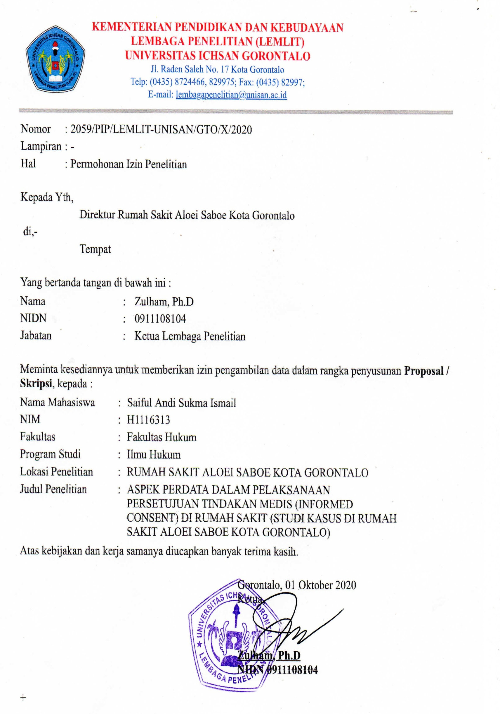

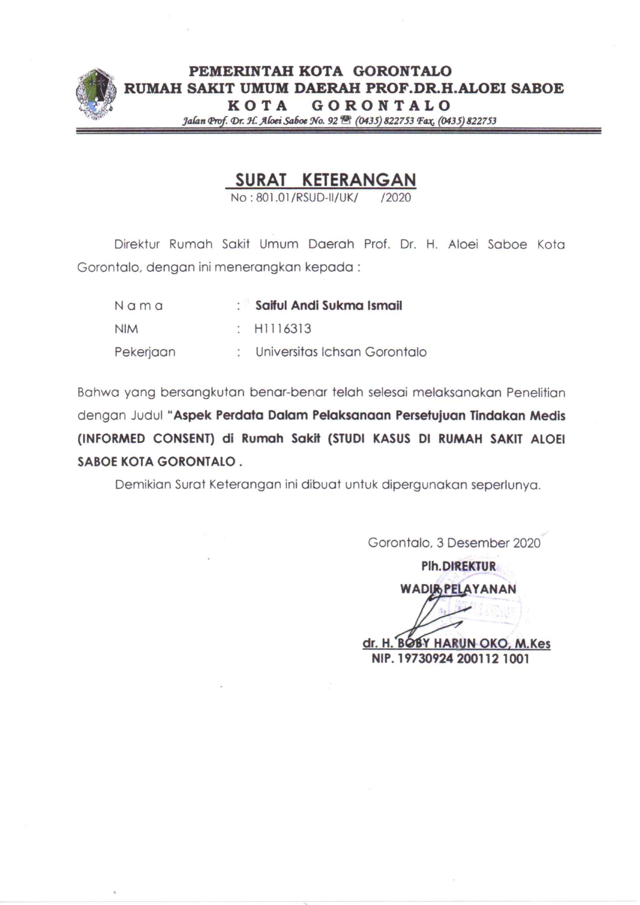

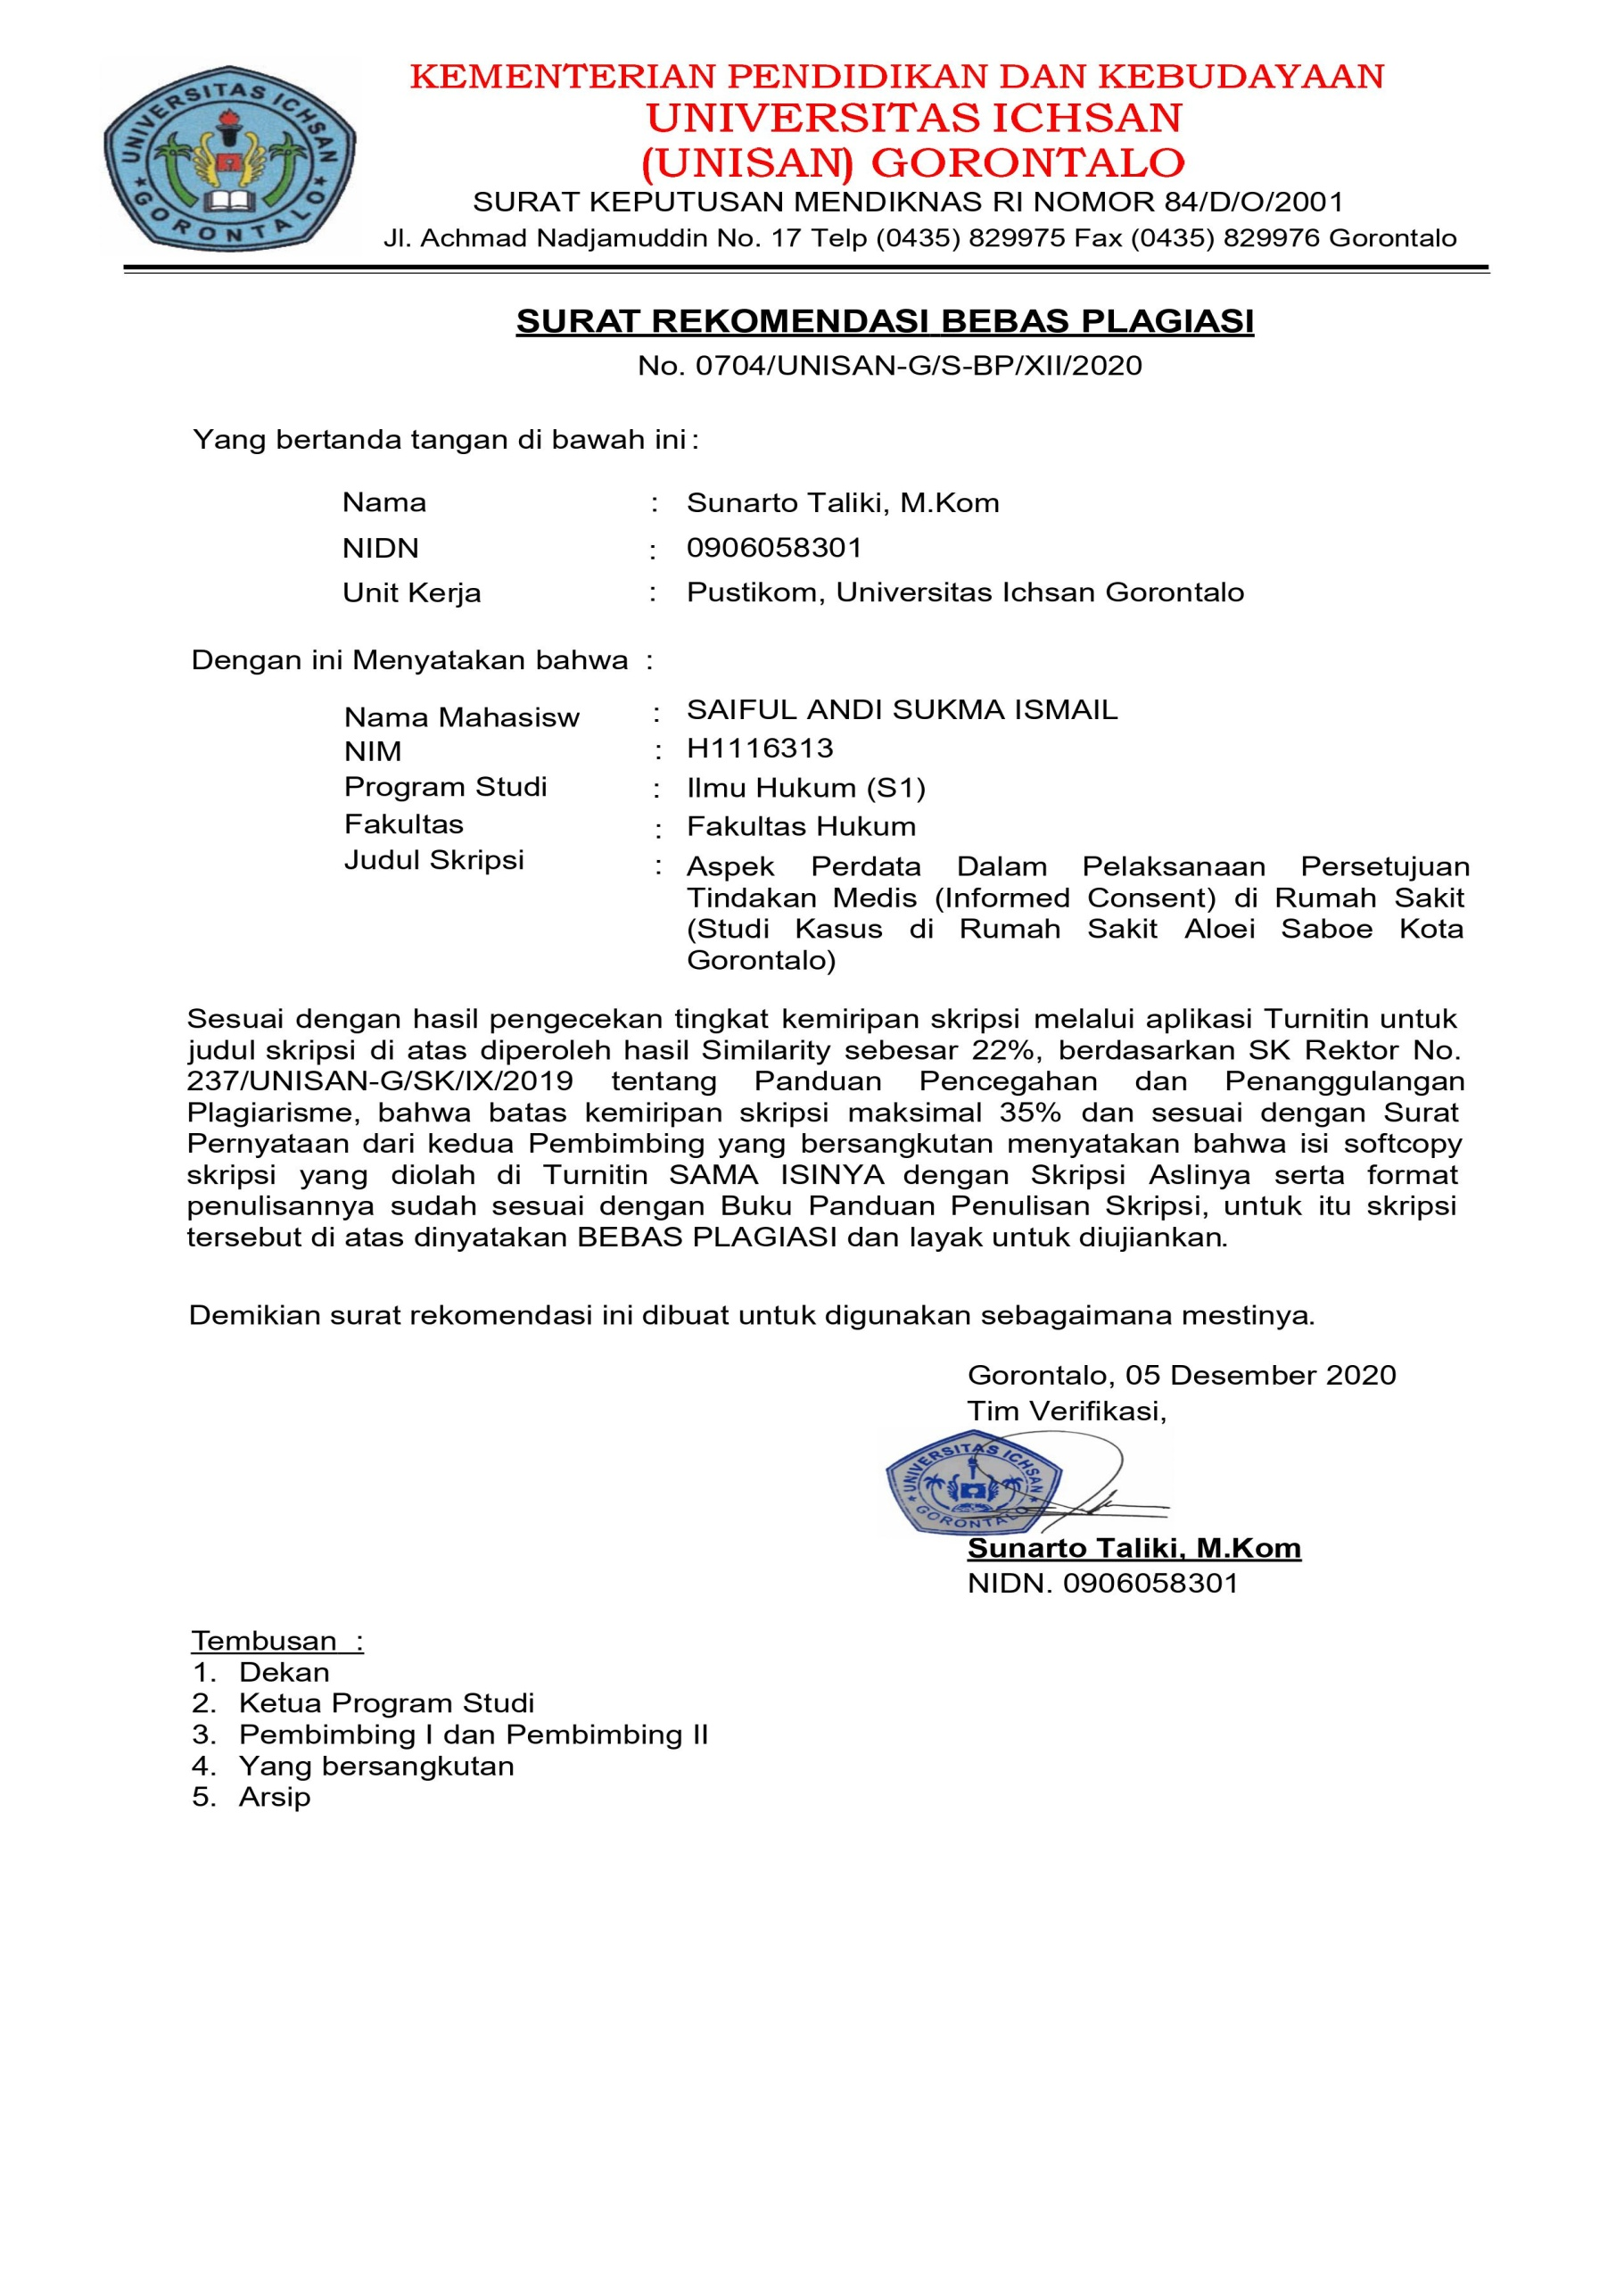

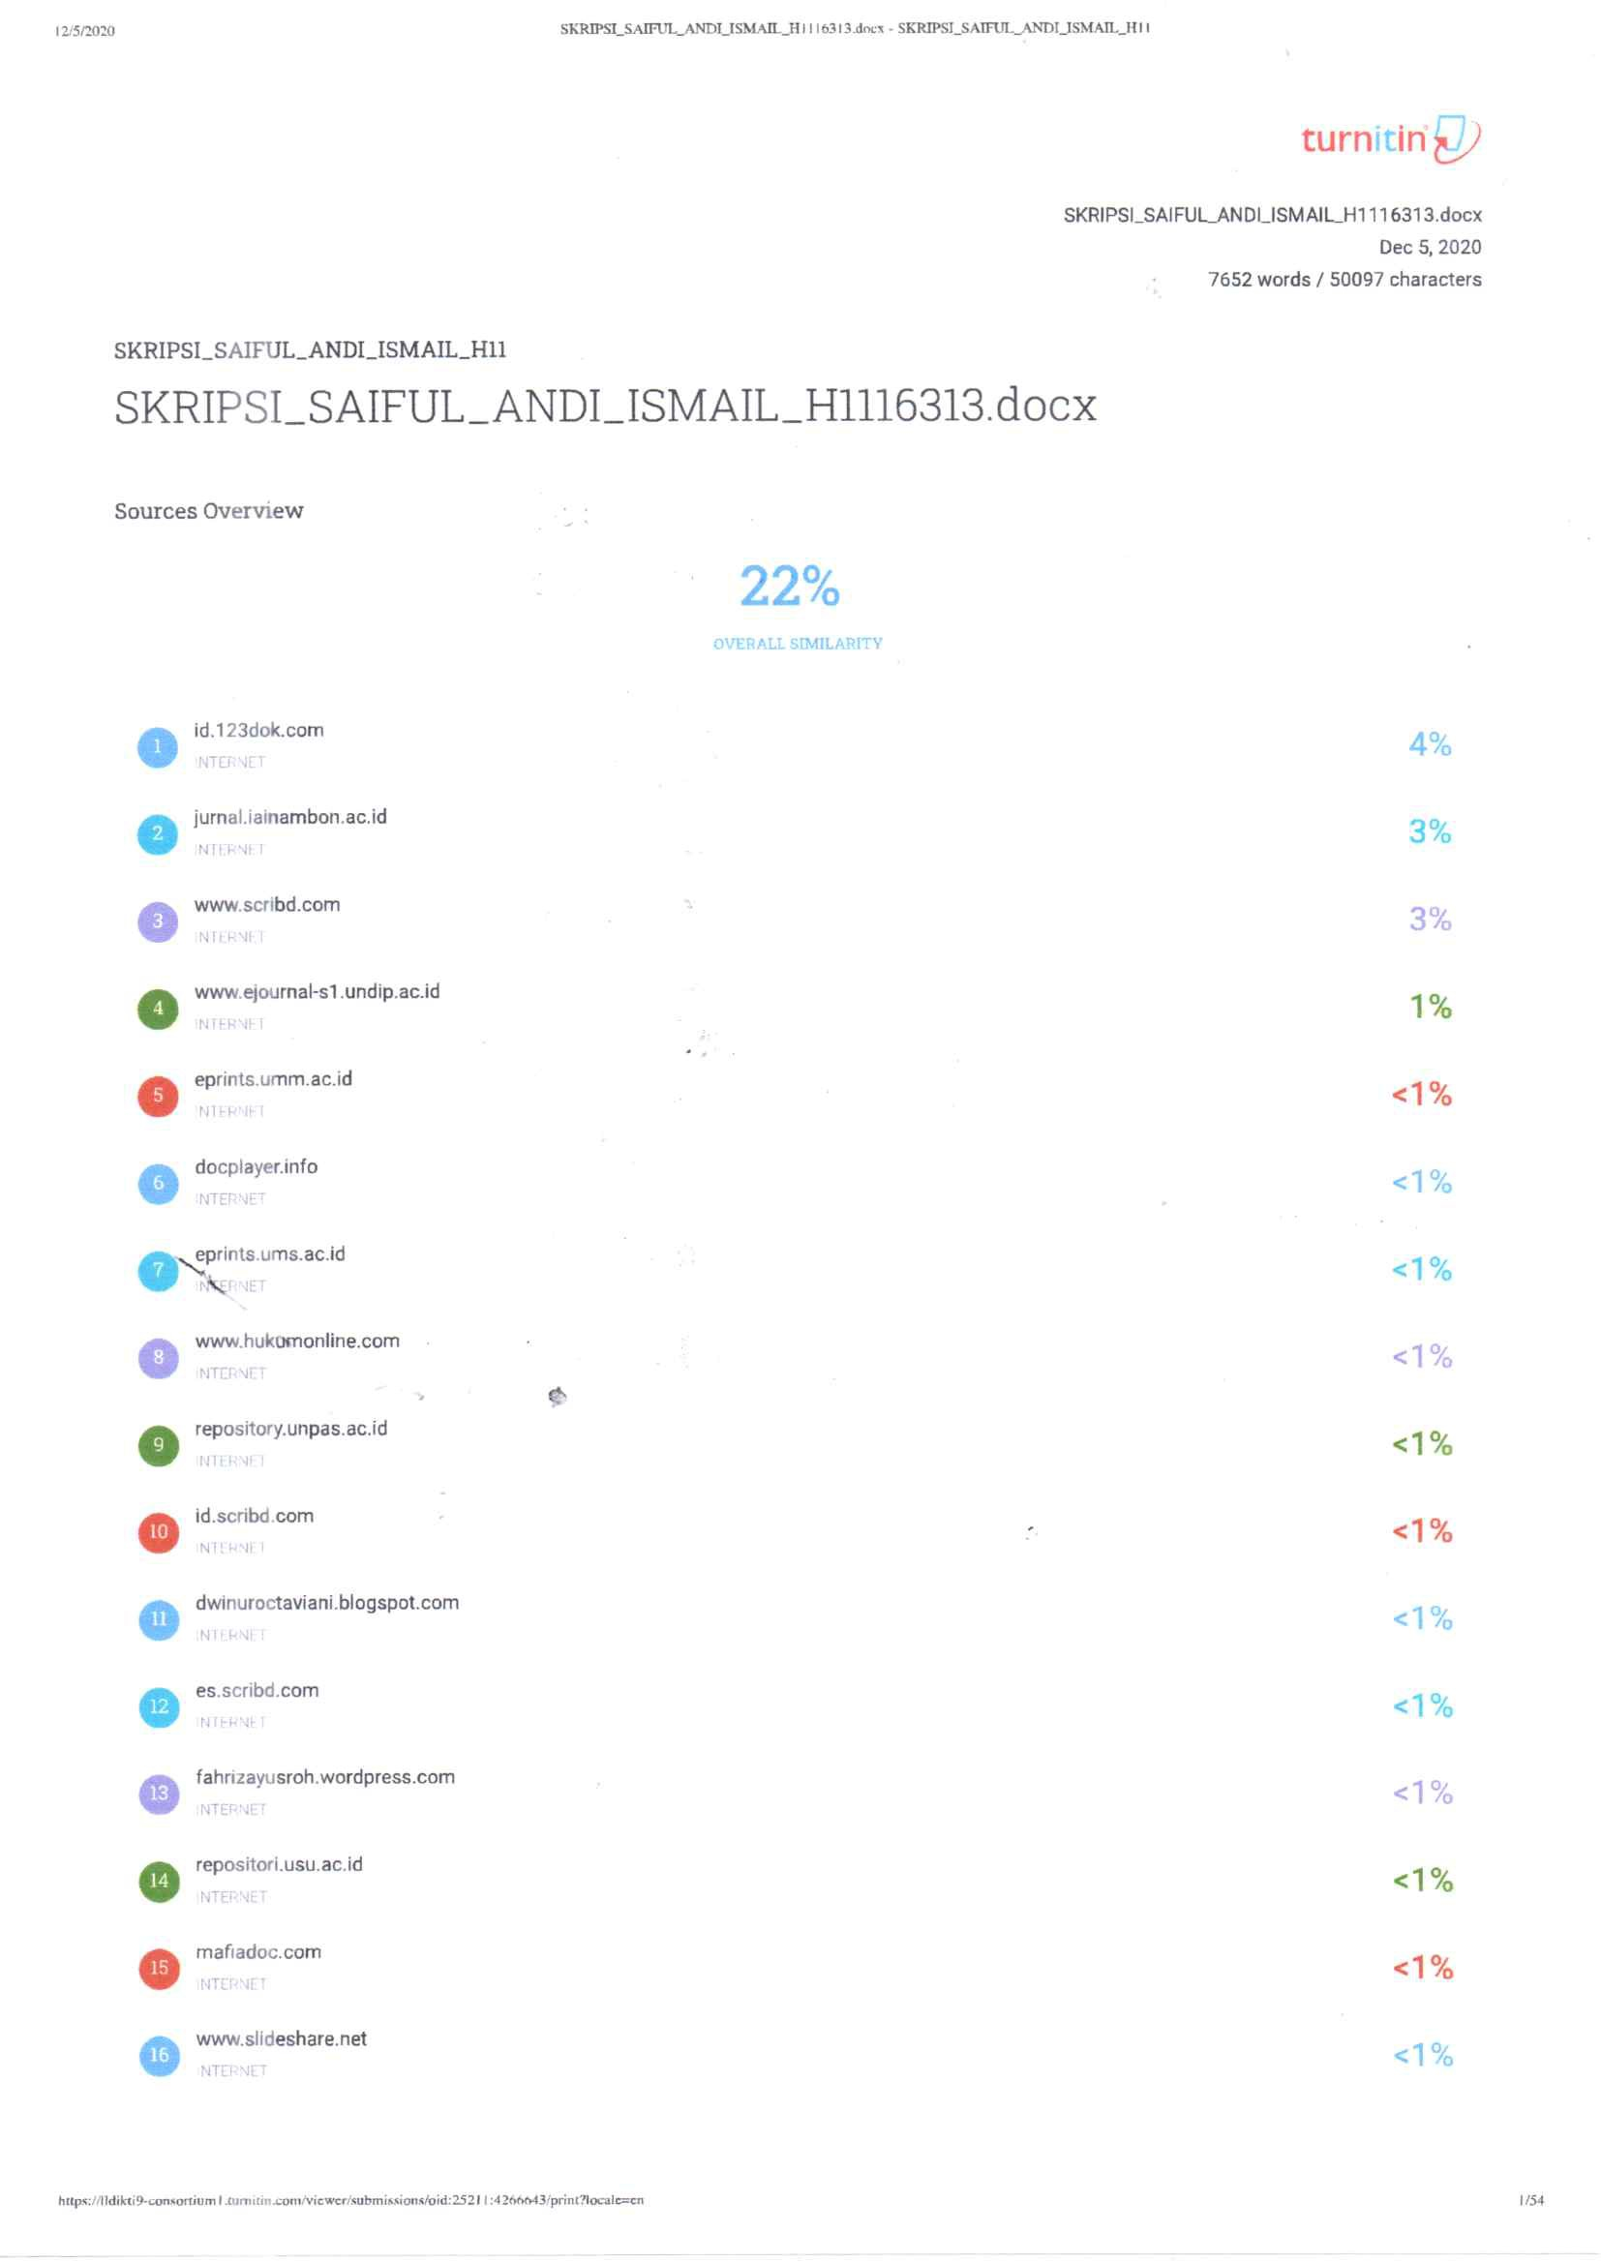

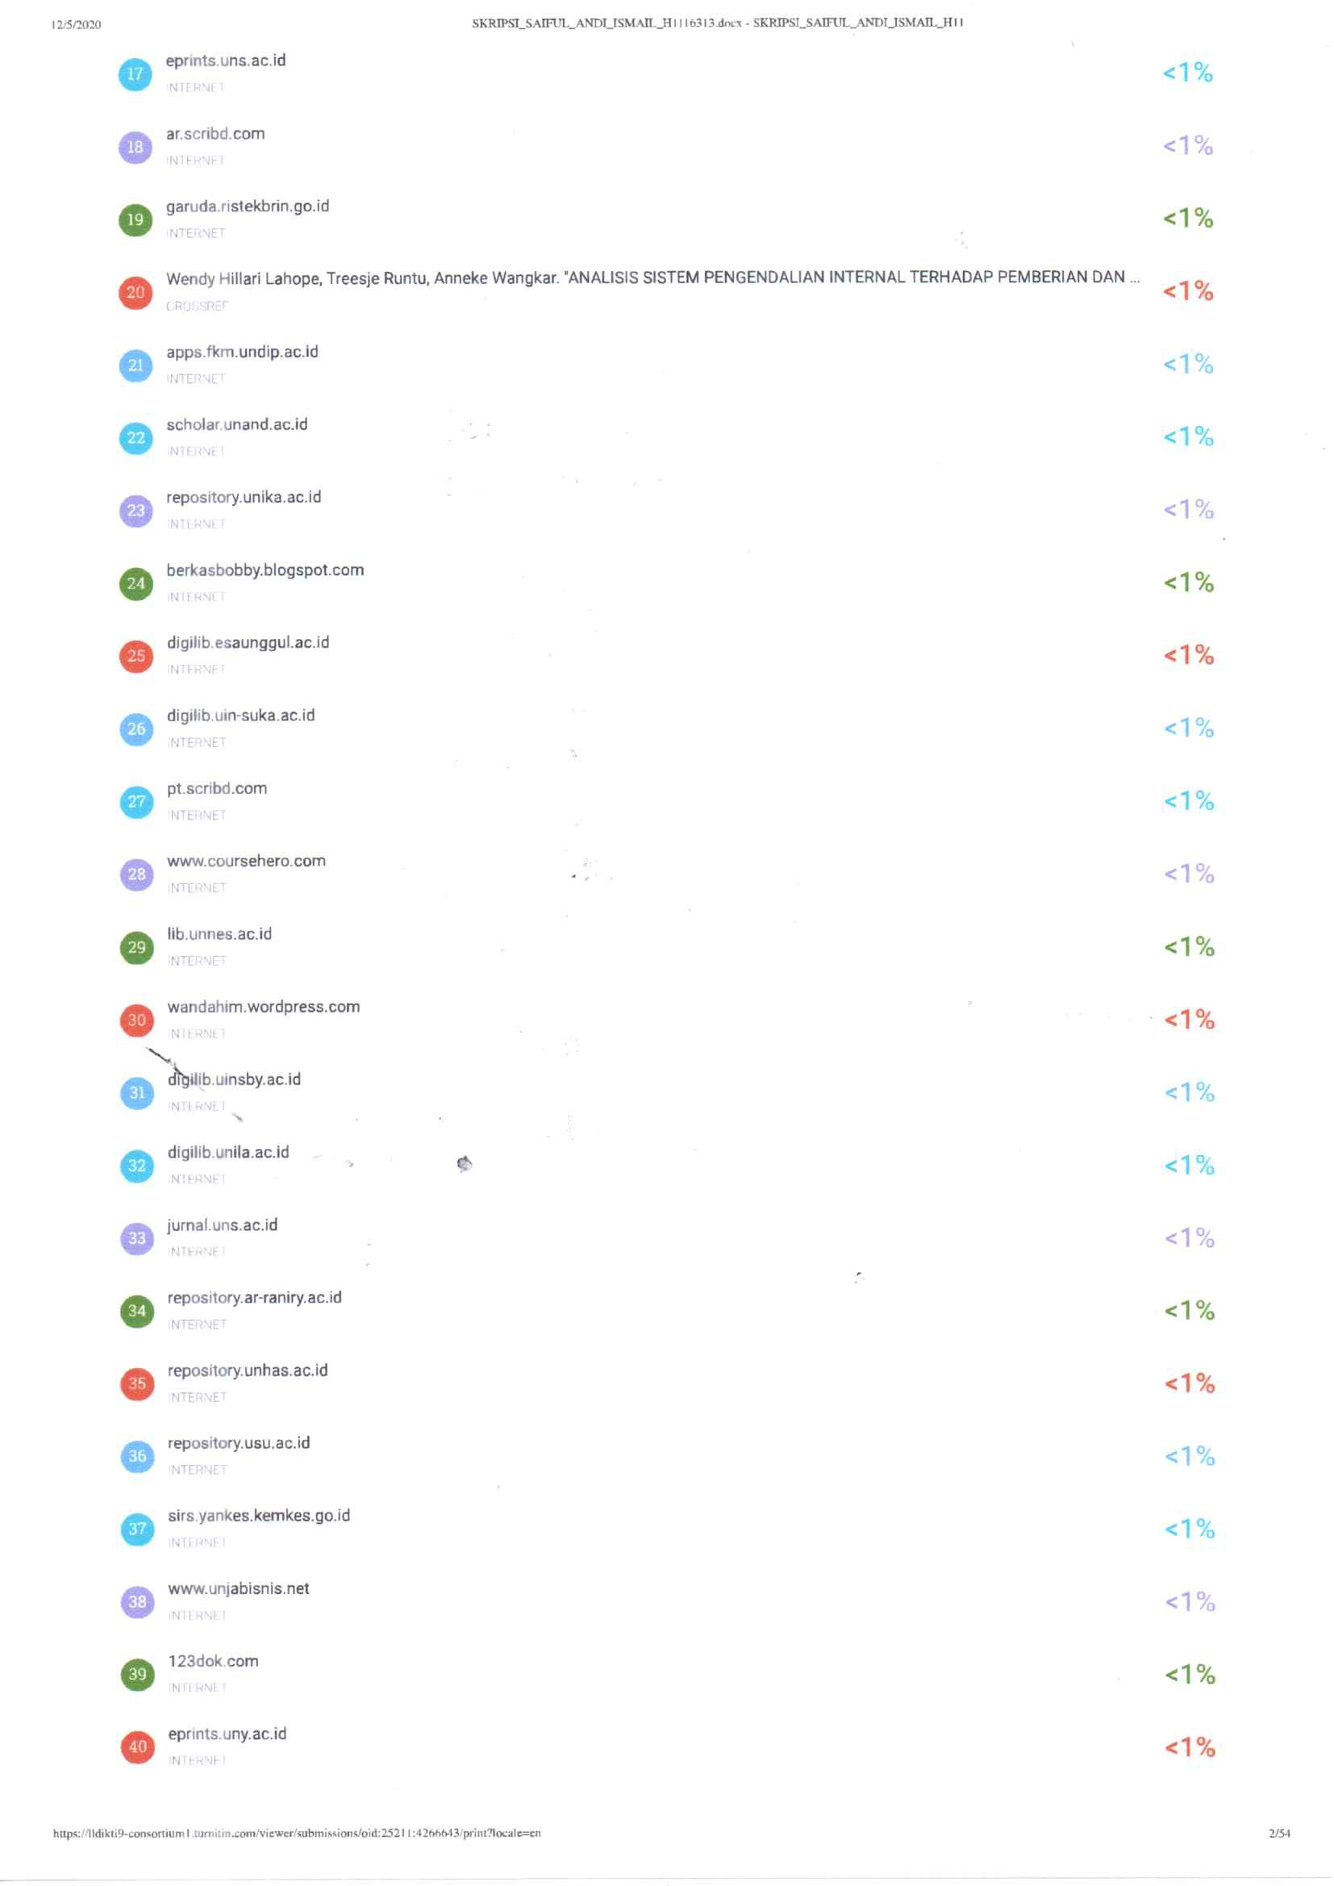

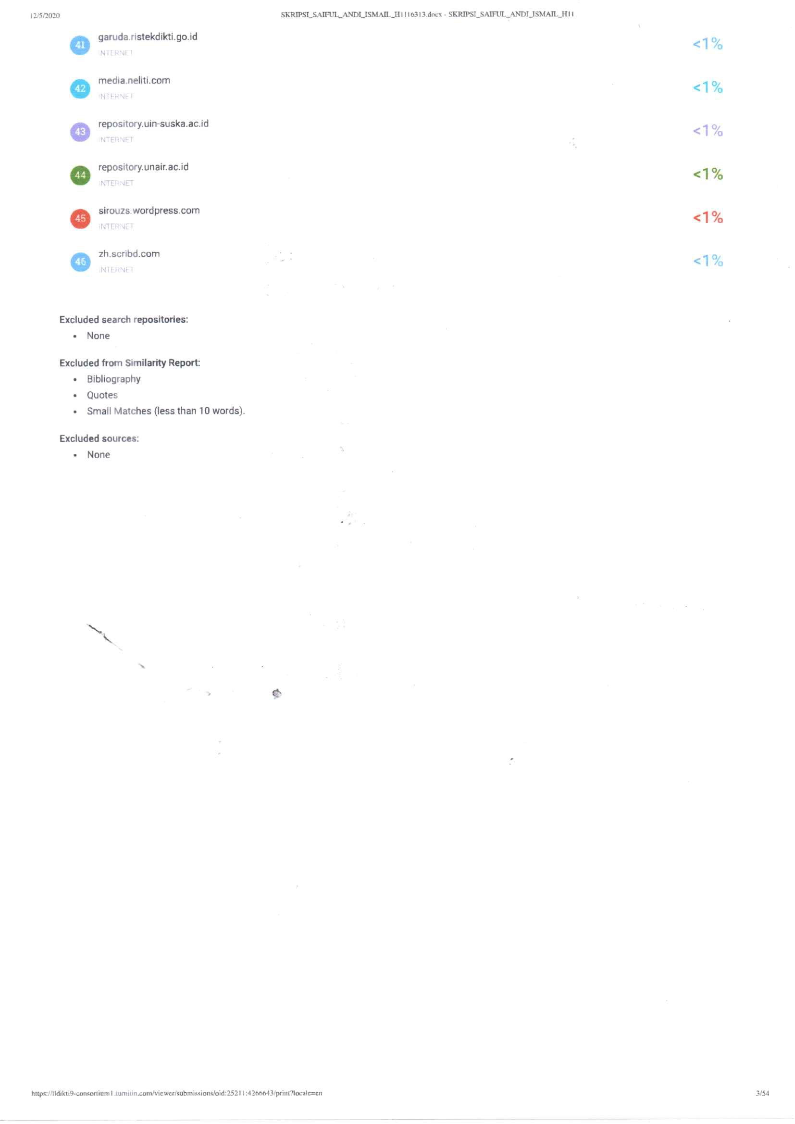

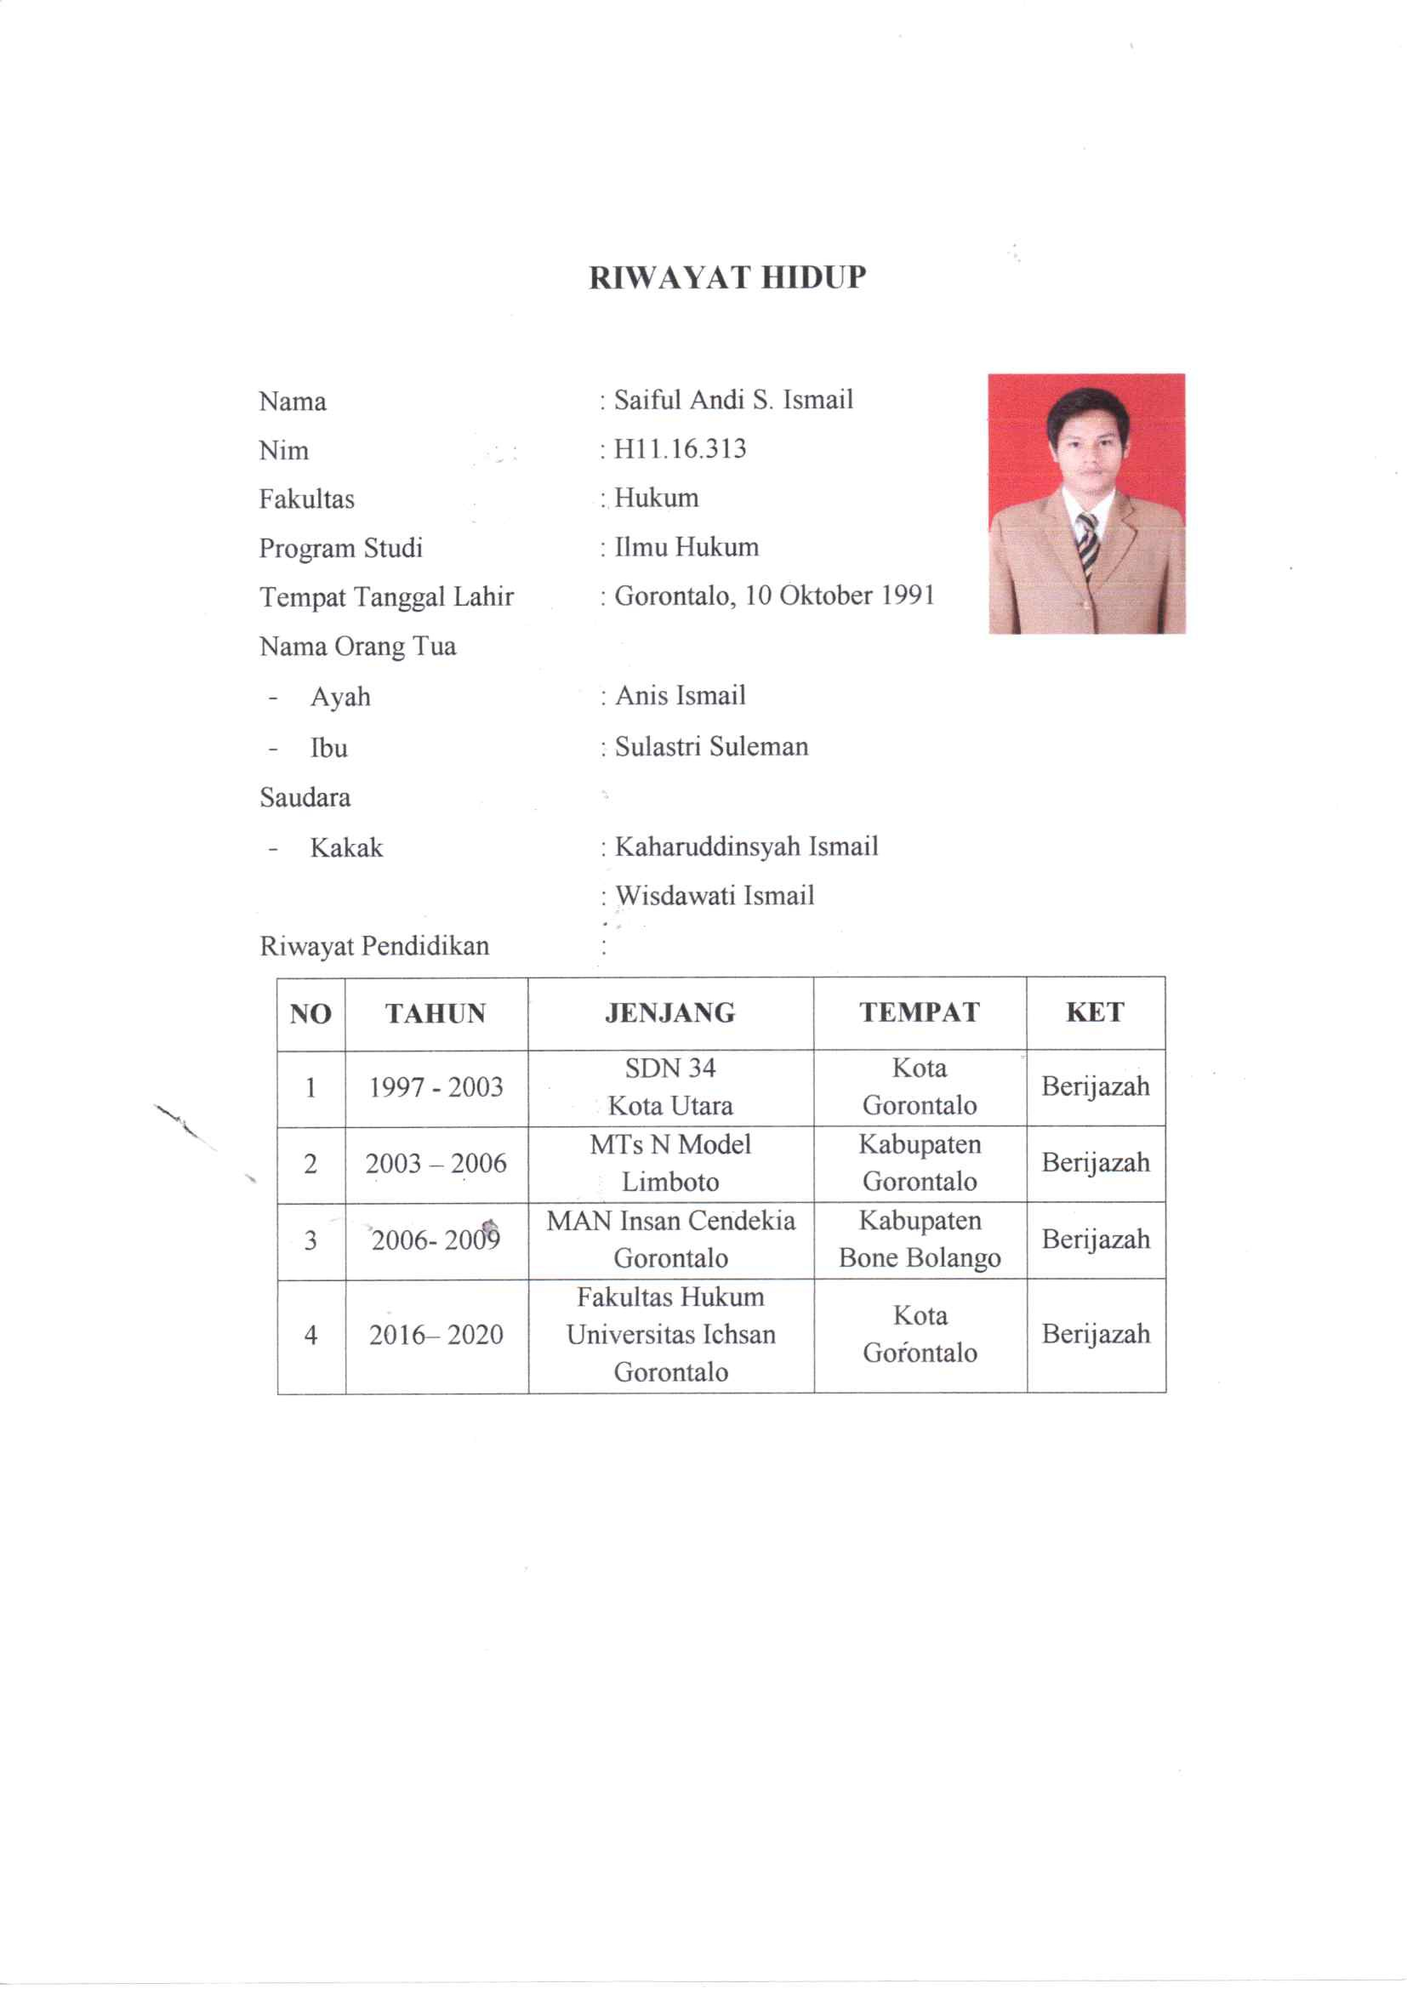

Diakses dari https://rumahkreative.id/pengertian-menjaga-kesehatan-serta-tujuan-dan manfaatnya/ pada tanggal 9 September 2020 pukul 20.40 WIB
Diakses dari http://1000carauntuksehat.blogspot.com/2013/11/betapa-pentingnyakesehatan.html? m=1 , pada tanggal 9 September 2020 pukul 14.30 WIB
Mudakir Iskandarsyah, 2010. Tuntutan Pidana dan Perdata Malpraktik, Permata Aksara: Bekasi, hlm 1.
J. Gunadi, SH, 1995. Persetujuan Tindak Medik (Informed Consent), FK UI: Jakarta.
Anny Esfandyari, 2006. Tanggung Jawab Hukum dan Sanksi bagi Dokter Buku I, Prestasi Pustaka Publishing: Jakarta hlm. 127
Subekti dan Tjitro Sudibyo, 2008 Kitab Undang-Undang Hukum Perdata, PT Pradnya Paramita: Jakarta, hlm. 338
Abdulkadir Muhammad, 2000 Hukum Perdata Indonesia, Citra Aditya Bakti:Bandung, , hlm.224-225
Abdulkadir Muhammad, 1986, Hukum Perjanjian, Citra Aditya Bakti, Jakarta, hlm 93
Sudikno Mertokusumo, 2009 Hukum Acara Perdata Indonesia, Liberty:Yogyakarta, , hlm. 118-119
R. Soeroso, 1999 Perjanjian di Bawah Tangan (Pedoman Pembuatan dan Aplikasi Hukum), Alumni Bandung, Bandung, hlm 12
Agus Yudha Hernoko, 2011 Hukum Kontrak Asas Proporsionalitas dalam Perjanjian Komersial,Kencana:Jakarta, , hlm.110.
H. Salim H.S., Perkembangan Hukum kontrak di Luar KUH Perdata (Jakarta: PT Raja Grafindo Persada, 2006), hlm 45.
Veronica Komalawati, 1999. Peranan Informed Consent dalam Transaksi Terapeutik, PT. Citra Aditya Bakti: Bandung, hlm 1.
H. Salim H.S., Loc.cit.
Mukti Fajar dan Yulianto Achmad, 2010, Dualisme Penelitian Hukum Empiris & Normatif, Pustaka Pelajar, hlm.280
Ibid hlm 285
Ibid hlm 289
Ibid hlm 291
Ibid hlm 295
Ibid hlm 299
H. Salim H.S., Perkembangan Hukum kontrak di Luar KUH Perdata (Jakarta: PT Raja Grafindo Persada, 2006), hlm 45.
Anny Esfandyari, 2006. Tanggung Jawab Hukum dan Sanksi bagi Dokter Buku I, Prestasi Pustaka Publishing: Jakarta hlm. 127
J. Gunadi, SH, 1995. Persetujuan Tindak Medik (Informed Consent), FK UI: Jakarta.
Abdulkadir Muhammad, 1986, Hukum Perjanjian, Citra Aditya Bakti, Jakarta, hlm 93
Anny Esfandyari, 2006. Tanggung Jawab Hukum dan Sanksi bagi Dokter Buku I, Prestasi Pustaka Publishing: Jakarta hlm. 127
H. Salim H.S., Perkembangan Hukum kontrak di Luar KUH Perdata (Jakarta: PT Raja Grafindo Persada, 2006), hlm 45.
Veronica Komalawati, 1999. Peranan Informed Consent dalam Transaksi Terapeutik, PT. Citra Aditya Bakti: Bandung, hlm 1.
H. Salim H.S., Loc.cit.

